Міністерство освіти і науки України
Ніжинський державний університет імені Миколи Гоголя
Навчально-науковий інститут природничо-математичних, медико-біологічних наук та інформаційних технологій
Кафедра інформаційних технологій, фізико-математичних та
економічних наук

Середня освіта (Математика)
014.04 Середня освіта (Математика)

КВАЛІФІКАЦІЙНА РОБОТА
на здобуття освітнього ступеня магістр
Сучасні засоби навчання математики
у старшій школі
студентки Клименко Юлії Олександрівни

Науковий керівник:
Віра Марина Борисівна,
кандидат фізико-математичних наук, доцент
Рецензенти:
Пісоцький О.П.
канд. псих. наук, доцент

Тарасенко О.В,
канд. фіз.-мат. наук, доцент

Допущено до захисту: ___ __________ 2024 р.
Завідувач кафедри
проф. _______________ Іван Казачков

Ніжин – 2024 рік

АНОТАЦІЯ
Клименко Юлія Олександрівна «Сучасні засоби навчання математики у старшій школі». – Рукопис.
Метою кваліфікаційної роботи є дослідження доцільності використання сучасних засобів навчання математики у старшій школі. Об'єктом дослідження є процес впровадження сучасних програмних-засобів навчання. Предмет роботи – ефективність використання програмних онлайн-засобів навчального призначення на уроках математики різних типів.
Магістерська робота складається зі вступу, основної частини, яка включає в себе два розділи, висновків, списку використаних джерел.
У першому розділі розглянуто та проаналізовано класифікацію засобів навчання та виокремленні сучасні засоби навчання, зокрема, програмні онлайн-засоби. Крім того, визначена роль сучасних онлайн-інструментів у підвищенні ефективності навчання математики у старшій школі. У другому розділі розглянуто класифікацію програмних онлайн-засобів навчання, які можна використовувати при викладанні математики у старших класах. Після цього наведено ряд прикладів впровадження сучасних засобів навчання на уроках математики різних типів.
За результатами роботи зроблено висновки та сформульовано рекомендації щодо ефективного використання програмних онлайн-засобів навчального призначення в шкільному курсі математики.
Ключові слова: сучасні засоби навчання, інформаційні технології, програмні онлайн-засоби навчання.

ABSTRACT
Klymenko Yuliia «Modern means of teaching mathematics in high school». – Manuscript
The purpose of the qualification work is to study the feasibility of using modern means of teaching mathematics in high school. The object of the study is the process of introducing modern software teaching tools. The subject of the work is the effectiveness of using online software tools for educational purposes in different types of mathematics lessons.
The master's thesis consists of an introduction, the main part, which includes two sections, conclusions, and a list of sources used.
The first section considers and analyses the classification of teaching aids and singles out modern teaching aids, in particular, online software tools. In addition, the role of modern online tools in improving the effectiveness of teaching mathematics in high school is determined. The second section discusses the classification of online learning tools that can be used in teaching mathematics in high school. This is followed by a number of examples of the implementation of modern learning tools in different types of mathematics lessons.
Based on the results, conclusions are made and recommendations are formulated for the effective use of online courseware in the school mathematics course.
Keywords: modern learning tools, information technology, online learning software.

ЗМІСТ

ВСТУП 4

Розділ 1. Теоретичні основи застосування сучасних засобів навчання математики у старшій школі 7
1.1. Поняття про сучасні засоби навчання 7
1.2. Класифікація сучасних засобів навчання як основи діяльнісного підходу у навчанні 11
1.3. Види програмних онлайн-засобів навчання та досвід їх впровадження в українській математичній освітній галузі 19
Висновки до розділу 1 29

РОЗДІЛ 2. Аналіз доцільності використання ТА Методичні рекомендації щодо застосування ПРОГРАМНИХ ОНЛАЙН-засобів навчання математики у старшій школі 31
2.1. Ефективність візуалізації матеріалу при викладанні теорії математики у старшій школі за допомогою сучасних засобів навчання 31
2.1.1. Практичне застосування сучасних засобів навчання при викладенні нового матеріалу 31
2.1.2. Методичні рекомендації щодо застосування сучасних засобів навчання при викладанні теорії математики у старшій школі 39
2.2. Аналіз ефективності взаємодії вчитель-учні при відтворенні опанованої інформації з використанням сучасних онлайн-засобів навчання 42
2.2.1. Практичне застосування онлайн-інструментів при відтворенні опанованої інформації 42
2.2.2. Методичні рекомендації щодо впровадження сучасних засобів навчання для підвищення ефективності взаємодії учитель-учні 53
2.3. Використання сучасних засобів навчання для здійснення ефективного формувального та підсумкового оцінювання 55
2.3.1. Практичне застосування онлайн-інструментів при відтворенні опанованої інформації 55
2.3.2. Методичні рекомендації щодо використання сучасних інструментів формувального, поточного та підсумкового оцінювання 70
Висновки до розділу 2 71

ВИСНОВКИ 73

СПИСОК ВИКОРИСТАНИХ ДЖЕРЕЛ 77

ДОДАТКИ 88

ВСТУП

Освіта в Україні, як і в усьому світі, зазнає значних змін під впливом цифровізації та глобальних викликів. Пандемія COVID-19 і військові дії прискорили впровадження дистанційних форм навчання та використання сучасних цифрових засобів в Україні. З 2017 року в межах реформи "Нова українська школа" підкреслюється важливість інтеграції інформаційно-комунікаційних технологій у навчальний процес, що дозволяє зробити освіту більш сучасною, інтерактивною та адаптивною до потреб учнів.
Особливу увагу привертає використання сучасних засобів навчання у викладанні математики, оскільки цей предмет вимагає абстрактного мислення, візуального сприйняття та активної участі учнів. Інтерактивні платформи, симулятори, онлайн-тести та мультимедійні презентації дозволяють забезпечити доступність матеріалу, персоналізувати навчання й підвищити мотивацію учнів.
Актуальність дослідження полягає в необхідності систематизації сучасних засобів навчання математики, обґрунтуванні доцільності їх використання та розробці методичних рекомендацій для їхнього впровадження у старшій школі.
Питання засобів навчання досліджувалося багатьма вченими-педагогами: від класичних праць Я. А. Коменського, який підкреслював важливість наочності у навчанні, до сучасних дослідників, таких як В. І. Бондар, Н. П. Волкова, І. М. Дичківська, Ю. О. Жук, І. О. Зайченко, І. В. Малафіїк, В. М. Чайка. Сучасні тенденції розвитку засобів навчання охарактеризовано в наукових працях С. В. Алєксєєвої [2], Н. О. Арістової, О. В. Малихіна, Р. А. Попова [1], О. В. Бардима [5], В. Ю. Бикова [8], Л. І. Білоусової [9], О. О. Гриб’юк [19], В. В. Дубовика [24, 25], І. Л. Ліпчевської [47], В. В. Осадчого [56], М. О. Пристайла [62], Л. В. Роміциної [69].
Проте, специфіка використання програмних засобів навчання для викладання математики у старшій школі потребує подальшого дослідження. Необхідний досвід адаптації сучасних програмних засобів навчання до потреб української школи, а також інтеграції їх у навчальні програми з математики.
Об’єктом дослідження є процес впровадження сучасних засобів навчання у викладання математики у старшій школі.
Предметом дослідження є ефективність використання програмних онлайн-засобів навчального призначення у процесі викладання математики.
Метою дослідження є обґрунтування доцільності використання сучасних засобів навчання математики у старшій школі та розробка методичних рекомендацій для їх ефективного впровадження.
Для досягнення мети поставлено такі завдання:
1. Дослідити сучасні засоби навчання.
2. Проаналізувати та обґрунтувати доцільність використання сучасних засобів навчання у старшій школі.
3. Розробити методичні рекомендації щодо застосування сучасних засобів навчання на уроках математики.
У дослідженні використовувалися наступні методи дослідження:
- теоретичний аналіз наукової літератури та навчальних програм;
- емпіричні методи: спостереження, опитування педагогів та учнів;
- моделювання навчальних процесів із використанням сучасних цифрових засобів;
- експериментальна перевірка ефективності створених навчальних матеріалів.
Наукова новизна дослідження полягає у систематизації сучасних засобів навчання, що застосовуються у викладанні математики та обґрунтуванні доцільності їх використання. А також у розробці методичних рекомендацій щодо застосування сучасних засобів освіти, які враховують особливості навчального процесу у старшій школі.
Результати дослідження можуть бути використані:
- у процесі викладання математики в загальноосвітніх школах;
- при розробці інтегрованих уроків і факультативних курсів;
- для підготовки студентів педагогічних спеціальностей;
- у післядипломній освіті педагогів.
Основні теоретичні і практичні результати дослідження представлені на науково-практичних конференціях: «ІІІ Міжнародна науково-практична конференція (м. Львів, 28-30 квітня 2024 р.), «Вузівська студентська наукова конференція «Молодь у науці»» (м. Ніжин, 15-24 травня 2024), «IX Міжнародна науково-практична конференція (м. Львів, 14-16 жовтня 2024 р.), «XVI Всеукраїнська студентська наукова конференція» (м. Ніжин, 13-14 листопада 2024 р.). За результатами магістерського дослідження було опубліковано статтю [42].
Магістерська робота складається зі вступу, двох розділів, висновків до розділів, загальних висновків, дев’яти додатків, списку використаних джерел із 90 найменувань. Основний зміст магістерської роботи викладений на 68 сторінках, містить 10 рисунків та 5 таблиць. Загальний обсяг магістерської роботи 89 сторінок.

Розділ 1. Теоретичні основи застосування сучасних засобів навчання математики у старшій школі

1.1. Поняття про сучасні засоби навчання
Сучасні засоби навчання у сучасній школі набувають дедалі більшого значення в умовах стрімкого розвитку технологій і зміни підходів до освіти. Інформаційно-комунікаційні технології, цифрові та онлайн-платформи, інтерактивні навчальні матеріали та інші засоби навчання дозволяють суттєво покращити якість освіти, зробити її більш доступною, інтерактивною та адаптованою до потреб учнів. Сучасні реформи освіти зазначають важливість не лише надання учням знань, але й формування у них навичок самостійного навчання, критичного мислення та вирішення певних проблем. Важливою складовою цього процесу є використання сучасних засобів навчання, які дозволяють урізноманітнити форми та методи навчання, сприяти активній участі учнів у навчальному процесі та забезпечити індивідуальний підхід до кожного з них. Але перед тим тим, як розглядати сучасні засоби навчання, маємо з’ясувати, що ж таке засоби навчання взагалі, познайомитись з їхньою класифікацією, дослідити розвиток та вивчити досвід використання.
Процес навчання включає трансформацію об'єкта вивчення та трансформацію досвіду учня, що здійснюється на основі перетворення об’єкта вивчення. Це в свою чергу зумовлює потребу у виділенні предмета вивчення з об'єкта вивчення та представлення його учням. Елемент дидактичної системи, який відповідає на запитання «Чим, за допомогою чого вчити?» допомагає учителеві виділити і пред’явити учням для засвоєння предмет вивчення, і є засобом навчання [49, с. 250]. За означенням Зайченко І.В. засіб навчання – це матеріальний або ідеальний об'єкт, який «розміщено» між учителем та учнем і використовується для засвоєння знань, формування досвіду пізнавальної та практичної діяльності [30, с. 183]. Отже, засоби навчання – допоміжні засоби, що мають специфічні дидактичні функції. Успішний процес навчання та ефективність методів навчання залежать від наявності засобів навчання.
Засоби навчання – це матеріальні, технічні та інформаційні ресурси, які використовуються в освітньому процесі для підвищення ефективності навчання, розвитку навичок та засвоєння знань. Вони є невід'ємною частиною будь-якої освітньої системи і можуть включати широкий спектр інструментів та технологій. Засобам навчання завжди притаманна різноманітність форм реалізації та методик їх використання, вони підпорядковуються тій парадигмі освіти, що склалася у суспільстві на даний час [29, с. 359].
Найістотнішим засобом навчання є слово вчителя, за допомогою якого педагог організовує засвоєння знань учнями, формування в них практичних умінь і навичок [73, с. 154]. Також важливим засобом навчання є підручник, який учні використовують при відновленні, повторенні та закріпленні знань, які вони отримали на уроці.
Але існує також багато інших засобів навчання, які мають різні функції:
- це джерело знань, що може в певні мірі замінити вчителя (наприклад, відео по темі);
- засоби, що конкретизують, уточнюють та поглиблюють відомості, отримані від вчителя (наприклад, карти або таблиці);
- є прямими об’єктами вивчення, дослідження (наприклад, хімічні речовини);
- опосередковують зв’язок школярів з певним предметом (наприклад, модель);
- сприяють оволодінню учнями певних умінь та навичок (наприклад, прилади);
- є символічними засобами (наприклад, графіки чи діаграми);
- є необхідним чинником засвоєння.
Таким чином можна зазначити, що засоби навчання виконують такі функції:
- інформаційна функція: передача знань та інформації;
- мотиваційна функція: стимулювання інтересу учнів та бажання навчатися;
- розвиваюча функція: розвиток мислення, творчих здібностей і навичок;
- контрольна функція: оцінка знань та вмінь учнів;
- організаційна функція: допомога у плануванні та організації навчального процесу.
Перелічені функції задають і певну класифікацію об'єктів, які виконують ці функції, їх можна класифікувати за різними ознаками: за властивостями, суб'єктами діяльності, впливом на якість знань і розвиток здібностей, їх ефективністю в навчальному процесі (щодо зменшення кількості помилок при розв'язуванні задач).
Проблематикою засобів навчання займались науковці в різні часи розвитку педагогічної науки. Так, наприклад, чеський педагог Ян Амос Коменський, автор книги "Велика дидактика", обґрунтував важливість наочності в навчанні та використання різноманітних засобів навчання для покращення засвоєння знань. Він створив перший потужний та ілюстрований підручник для дітей Orbis Sensualium Pictus («Світ у картинках»), що був виданий у 1658 році в Нюрнберзі [17]. На рисунку 1.1 можемо бачити сторінку з цього підручника.
Також питання засобів навчання вивчали американські педагоги. Серед них Джон Дьюї – реформатор, який вважав, що освіта повинна бути активною і інтерактивною. Він підкреслював важливість використання практичних засобів навчання для розвитку критичного мислення та самостійності учнів. Бенджамін Блум – психолог, який розробив таксономію (класифікацію) навчальних цілей. Його роботи підкреслюють важливість рівневого засвоєння знань та необхідність використання відповідних засобів навчання для досягнення цих цілей.
Значну увагу питанням засобів навчання у старшій школі приділяють
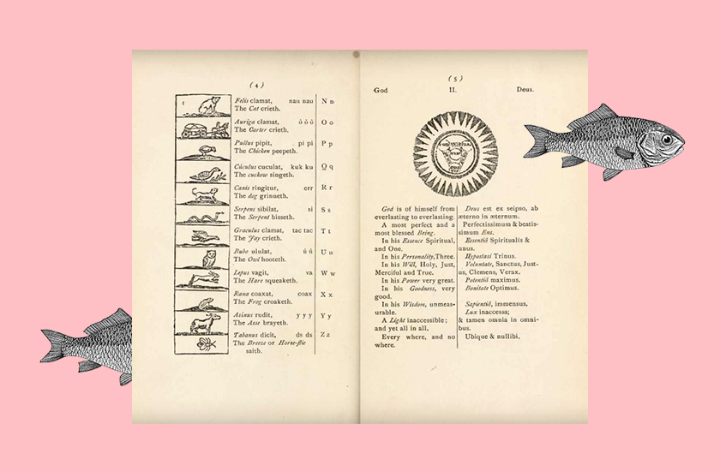
Рисунок 1.1 - Сторінка з підручника Orbis Sensualium Pictus

українські науковці В. І. Бондар, Н. П. Волкова, І. М. Дичківська, Ю. О. Жук, І. О. Зайченко, І. В. Малафіїк, В. М. Чайка. Сучасні тенденції розвитку засобів навчання охарактеризовано в наукових працях С. В. Алєксєєвої [2], Н. О. Арістової, О. В. Малихіна, Р. А. Попова [1], О. В. Бардима [5], В. Ю. Бикова [8], Л. І. Білоусової [9], О. О. Гриб’юк [19], В. В. Дубовика [24, 25], І. Л. Ліпчевської [47], В. В. Осадчого [56], М. О. Пристайла [62], Л. В. Роміциної [69].
У працях вищезазначених авторів розкривається сутність поняття «сучасні засоби навчання». Сучасні засоби навчання – це комплекс різноманітних інструментів, методів та технологій навчання, які застосовуються для підвищення ефективності освітнього процесу. Вони охоплюють як традиційні, так і новітні технологічні рішення, що робить навчання більш інтерактивним, наочним і доступним.
Сучасні засоби навчання включають широкий спектр інструментів: від традиційних підручників та навчальних посібників до новітніх технологічних розробок, таких як інтерактивні дошки, віртуальні лабораторії, онлайн-платформи та мобільні додатки. Ці засоби дозволяють створювати доступне інтерактивне та наочне навчальне середовище, що значно підвищує ефективність навчального процесу.

1.2. Класифікація сучасних засобів навчання як основи діяльнісного підходу у навчанні
Сучасні науковці-педагоги зазначають, хоча засоби навчання не мають вирішального впливу на остаточні результати освіти, вони збагачують методи навчання, сприяючи ефективності навчання і розвитку учнів. При умові вдалого підбору та грамотній інтеграції в систему методів і організаційних форм навчання, засоби навчання полегшують реалізацію багатьох принципів дидактики.
Засобів навчання існує велика кількість, і з кожним днем різноманітність цих засобів зростає. Розробка державних стандартів у галузі засобів навчання базується на системі концептуальних вимог до цих засобів. Особливо актуальною є розробка вимог до новітніх електронних засобів навчання, оскільки стандарти у цій сфері лише формуються, а важливість їхнього впровадження в освітній процес описується багатьма вченими-педагогами [75].
Визначення шляхів розробки та впровадження вимог значною мірою залежить від класифікації засобів навчання. У педагогічній літературі використовуються різні класифікації засобів навчання. Їх поділяють за формою організації пізнавальної діяльності учнів на засоби для самостійної та фронтальної роботи; за функціями – на інформаційні, контролюючі та тренувальні.
На правильний вибір засобів навчання найбільш орієнтує класифікація по сукупності двох ознак: поставленій дидактичній задачі та способу її реалізації [71]. Зважаючи на це, можна виділити основні групи засобів навчання, що представлені на рисунку 1.2. Ці групи різняться функціями та ролями, які вони виконують у навчальному процесі.

Засоби навчання
Навчально-наочні посібники
Вербальні засоби навчання
Технічні засоби навчання

Рисунок 1.2 – Класифікація засобів навчання

До вербальних засобів навчання належать: підручники, навчальні посібники, словники, опорні конспекти лекцій, схеми-конспекти та методичні рекомендації для різних видів навчальної діяльності. Ця група засобів
використовується для поглиблення знань та вмінь учнів, самостійного опрацювання матеріалу та виконання практичних завдань. Навчальна література є важливим джерелом знань і стимулює пізнавальний інтерес студентів.
Серед вербальних засобів навчання також виділяються дидактичні матеріали, які є самостійними джерелами знань і можуть служити інструментом для інших навчальних засобів. Класифікація дидактичних матеріалів вдало представлена у доповіді О. Бардима [5]. (див. рис. 1.3)

 |  |  |  |  | Дидактичні матеріали
Матеріальні об’єкти |  |  | Набори для дослідів |  | Настільні ігри |  | Друковані |  | Моделі |  | Прилади |  | Інструменти |  | Колекції

Рисунок 1.3 – Класифікація дидактичних матеріалів

Дидактичні матеріали сприяють раціональному використанню часу, диференціації навчального процесу та оперативному контролю знань і вмінь.
Навчально-наочні посібники – це засоби навчання, призначені для демонстрації, що сприяють формуванню в учнів конкретного уявлення про предмети та явища реального світу.
Принцип наочності є одним з основних у дидактиці. Головна мета навчально-наочних посібників полягає в полегшенні сприйняття інформації, підвищенні ефективності роботи як вчителя, так і учня.
За оцінками фахівців, людина на слух запам’ятовує 15% інформації, зорово – на 25%, якщо ж вона сприймає інформацію на слух та зорово – 65% [71]. Тож наочність підвищує ефективність надання та сприйняття інформації.
До навчально-наочних посібників відносяться: макети, фотографії, рисунки, графіки, діаграми, схеми, таблиці, дошка.
Технічні засоби навчання – це технічне обладнання, за допомогою якого надається навчальна інформація або контролюється її засвоєння. Самі технічні засоби навчання інформацію не містять, вона знаходиться на носіях цієї інформації – слайдах, кінофільмах, магнітних дисках, дискетах тощо [71]. Перспективи автоматизації навчального процесу пов'язані з розробкою нових технічних засобів для відображення, обробки і передачі інформації, а також з широким впровадженням обчислювальних, телекомунікаційних та мультимедійних технологій. Нові типи технічних засобів навчання надзвичайно складні та ефективні. Появою вони зобов’язані прогресу інформаційно-комунікаційних технологій, які проникають в освіту.
Попри різноманітність технічних засобів у вчених немає єдиної системи їхньої класифікації. Т. Терещенко, О. Романов та І. Козинець [71, с. 9-10] пропонують класифікувати (умовно) технічні засоби навчання за цілями та дидактичним призначенням та виокремлюють:
- мотиваційно-пізнавальні: створюють певний емоційний настрій; викликають зацікавленість до матеріалу, що вивчається; спонукають до самостійної діяльності;
- проблемні;
- навчальні;
- узагальнюючі;
- ілюстративні.
О. Бардадим [5, с. 16] пропонує поділити технічні засоби навчання спочатку на аналогові та цифрові, а цифрові в свою чергу на програмні та апаратні. Але, з огляду на розвиток сучасних саме цифрових технологій, слід зазначити, що аналогові засоби відходять на задній план, бо їхнє використання у школі зумовлене наявністю застарілої матеріально-технічної бази.
М. Пристайло [62, с. 8-9] класифікує технічні засоби навчання за такими критеріями:
- за цільовою чи функціональною ознакою: виклад навчального матеріалу, що підлягає засвоєнню; перевірка, наскільки добре засвоєно матеріал; стимулювання дослідницько-пізнавальної активності учня, діагностика здібностей, контроль знань та вмінь у вигляді тестування тощо;
- за функціональним призначенням: інформаційні (аудіовізуальні), контролюючі (визначення ступеня та якості засвоєння навчального матеріалу) та навчальні (програми і технічні засоби, що допомагають втілювати принципи теорії навчання).
Усі технічні засоби за М. Пристайло [62, с. 8-9] можна об’єднати у п’ять класифікаційних груп (див. рис. 1.4), що охоплюють усі технічні засоби, які можуть використовуватися в навчальному процесі.
За останні роки технічний прогрес має дуже стрімкі темпи: гаджет, який ще вчора був новинкою, сьогодні вже замінений на новий, більш досконалий. Технічні можливості пристроїв розвивають щодня, що дає змогу вдосконалювати і технічні засоби навчання. Розглядаючи п’ять класів засобів навчання на рисунку 1.4, розуміємо, що все частіше в сучасних класах на зміну аудиторним дошкам приходять інтерактивні. Інтерактивна дошка – це пристрій, що включає саму дошку-екран, комп'ютер з відповідним програмним забезпеченням і проектор, що транслює зображення на дошку. Інтерактивна

Системи звукозапису
Контролюючі машини (комп’ютери)
Класи зі зворотнім зв’язком
Статичні накопичувачі
Проєкційні пристрої з носіями інформації
Аудиторна дошка,
крейда
Плакати
Телевізійна техніка
Довідковий матеріал, підручники і навчальні посібники
Засоби традиційного контролю
Засоби обчислювальної техніки
Довідкові пристрої
Засоби викладу інформації
Лекційна демонстрація і натурний показ
Засоби контролю знань
Машини, що навчають, та тренажери
Допоміжні засоби
Засоби навчання (ЗН)
Рисунок 1.4 - Класифікація технічних засобів навчання за О.М. Пристайло

дошка була придумана, в першу чергу, для педагогів, і використовується ними з 1991 року [36].
На зміну традиційним плакатам приходять інтерактивні дисплеї та навчальні сайти. Інтерактивний дисплей – сучасне демонстраційне обладнання. На відміну від інтерактивної дошки дісплею не потрібен проектор. Інтерактивний дісплей дозволяє малювати, проводити демонстрації з можливістю прямої взаємодії та створювати на уроці нові об’єкти дотиком [36]. Усі ці можливості надають велику перевагу інтерактивним дісплеям перед традиційними плакатами, тому що вони динамічні, мультимедійні та адаптивні.
Проекційні пристрої тепер представлені мультимедійними та інтерактивними проекторами. Мультимедійний проектор – це сучасний проекційний апарат, призначений для демонстрування відеоінформації на екрані із звуковим супроводом, записаної на різноманітних носіях інформації [53].
Інтерактивний проектор – це той самий мультимедійний проектор, але він також дозволяє користувачам взаємодіяти з проектованим зображенням за допомогою спеціальних стилусів або навіть пальців.
Для машин, що навчають, та тренажерів інтенсивно розробляється сучасне програмне забезпечення, тому вимоги і до самої техніки значно виросли. Застарілі комп’ютери та несучасне програмне забезпечення не можуть витримати конкуренції з сучасними інформаційними технологіями, які покликані бути адаптивними, інтерактивними, доступними, безпечними, реалістичними та викликати у дітей стійку мотивацію до навчання.
Засоби контролю знань все частіше представлені інформаційними технологіями, наприклад: онлайн-тестування, самооцінювання через гейміфікацію, інтерактивні завдання та вправи тощо. Онлайн-тести дозволяють швидко та об’єктивно оцінювати знання учнів. Ігрові платформи надають доступ до багатьох навчальних ігор, проходячи які, учні можуть оцінити свої можливості. Інтерактивні завдання та вправи дозволяють учням практикувати нові навички та перевіряти своє розуміння матеріалу у інтерактивному форматі. Доступ до даних технологій дуже полегшено завдяки доступу до них через мережу Інтернет.
Допоміжні засоби навчання все частіше замінюють сучасні гаджети, адже маючи, наприклад, мобільний телефон, можна отримати доступ до великого обсягу інформації, в тому числі і довідкової: онлайн-словники, енциклопедії, карти тощо.
Отже, стрімкий розвиток сучасних інформаційних технологій з використанням Інтернету перетворив комп’ютери, ноутбуки, планшети, мобільні телефони та інші аналогічні гаджети у сучасні засоби навчання, які здатні частково або в повній мірі замінити майже всі відомі засоби навчання з точки зору будь-якої класифікації. У сучасному світі інформатизація та комп'ютеризація освіти стали ключовими тенденціями, що змінюють підходи до навчання і викладання. Украйна вже понад 20 років крокує у цьому напрямку [64]. З огляду на це, кажучи про сучасність в освіті в цілому, та у розвитку засобів навчання, маємо на увазі інформаційні технології, а саме – програмні засоби навчання. Розглядаючи їх, також необхідно звернути увагу, що у зв’язку із популяризацією використання у навчанні штучного інтелекту, при класифікації програмних засобів навчання можна виокремити дві групи – засоби з елементами штучного інтелекту (ШІ), у якій існує подальша диференціація, а також засоби, що не мають у своєму складі даних елементів. Так як використання штучного інтелекту у навчанні знаходиться ще на експериментальній стадії, розглянемо ті програмні засоби, що його не використовують. Програмні засоби також можна розділити на групи онлайн- та офлайн-засобів на основі їхньої залежності від підключення до Інтернету для виконання своїх функцій. Але сучасні реалії такі, що Інтернет став невід’ємною частиною нашого повсякденно життя, змінюючи те, як ми працюємо, навчаємося, спілкуємося та розважаємося. Виходячи з цього очевидно, що майбутнє саме за програмними онлайн-засобами, які мають очевидні переваги перед офлайн-програмними засобами, а саме:
- доступність і гнучкість: забезпечують безпрецедентний рівень доступності, тому що дозволяють користувачам працювати з будь-якого місця, де є підключення до Інтернету. Це особливо актуально в умовах сучасного світу, де віддалена робота та навчання стають все більш поширеними;
- спільна робота і комунікація: надається можливість спільної роботи в режимі реального часу;
- автоматичні оновлення і безпека: гарантує користувачам завжди актуальну версію програмного забезпечення з найновішими функціями та вдосконаленим рівнем безпеки;
- економічність: дозволяють уникнути значних витрат на апаратне забезпечення та ліцензії, оскільки багато з них працюють за моделлю підписки або навіть пропонують безкоштовні базові версії;
- інноваційність та масштабованість: вбудована масштабованість дозволяє легко розширювати їх функціональність у міру зростання потреб користувачів. Крім того, вони часто є першими, хто впроваджує новітні технології, такі як штучний інтелект, машинне навчання тощо.
Зазначені переваги дають підставу розглядати програмні онлайн-засоби навчання як основу діяльнісного підходу у сучасному навчанні, адже вони мають весь необхідний функціонал для впровадження такого підходу у сучасному освітньому середовищі. Наприклад, використання інтерактивних вправ, представлення спільних результатів групової проєктної роботи, використання інтерактивних симуляцій, отримання учнями миттєвого зворотного зв’язку, адаптація до різних стилів навчання, підвищення мотивації учнів до навчання.
Однозначно класифікувати програмні онлайн-засоби навчання проблематично. Це зумовлено універсальністю сучасних програмних засобів, тож вони можуть потрапляти в одну групу за класифікації за одними ознаками або в іншу – за класифікації за іншими параметрами.
В. Дем’яненко, Г. Лаврентьєва та М. Шишкіна [21] пропонують таку деталізацію типів і різновидів електронних ресурсів, що застосовуються в навчальних закладах, за критерієм того, яке місце займають ці ресурси в організації процесу навчання (див. рис. 1.5).
Варіативність програмних засобів навчання зростає з кожним днем, тож в наступному підрозділі розглянемо приклади програмних онлайн-засобів навчання, об’єднуючи їх в групи за схемою рисунку 1.5 та досліджуючи ефективність їх впровадження в навчальний процес в Україні.

Навчальні
Довідкові
Додаткові
Оцінювальні
Демонстраційні
Моделюючі
Практикуми
Комп’ютерні програми
навчального призначення

Пояснення
нового
матеріалу

Закріплення
нового
матеріалу

Контроль і
оцінювання
знань

Рисунок 1.5 - Класифікація електронних ресурсів навчального призначення (програми)

1.3. Види програмних онлайн-засобів навчання та досвід їх впровадження в українській математичній освітній галузі
З 2017 року в Україні розпочата важлива реформа загальної середньої освіти – Нова українська школа (НУШ) [65]. Вона спрямована на модернізацію підходів до навчання, роблячи його більш сучасним, ефективним і орієнтованим на потреби учнів. Реформа включає впровадження нових освітніх стандартів, методик викладання та навчальних програм. Основні принципи НУШ підкреслюють прагнення до інноваційності, інтерактивності та інклюзивності в освіті. За концептом НУШ формула нової школи сформована так: наскрізне застосування інформаційно-комунікаційних технологій в освітньому процесі та управлінні закладами освіти і системою освіти має стати інструментом забезпечення успіху нової української школи. Запровадження ІКТ в освітній галузі має перейти від одноразових проектів у системний процес, який охоплює всі види діяльності. ІКТ суттєво розширять можливості педагога, оптимізують управлінські процеси, таким чином формуючи в учнях важливі для нашого сторіччя технологічні компетентності [54, с. 8]. Як бачимо, в концептуальних засадах НУШ, особлива увага приділяється впровадженню сучасних технологій та програмних засобів навчання. Цей підхід обґрунтований кількома ключовими аспектами, що відображають сучасні вимоги до освіти і потреби учнів:
- інтерактивність та залучення учнів: програмні засоби навчання дозволяють створювати інтерактивні уроки, які роблять процес навчання більш цікавим та захоплюючим. Використання мультимедійних елементів, інтерактивних вправ та віртуальних симуляцій сприяє активному залученню учнів до навчального процесу;
- персоналізація навчання: сучасні програмні засоби дозволяють адаптувати навчальний матеріал до індивідуальних потреб кожного учня. Адаптивні системи навчання використовують алгоритми, що підлаштовують завдання під рівень знань та стиль навчання учня, що сприяє більш ефективному засвоєнню матеріалу;
- доступність та гнучкість: онлайн-платформи та електронні ресурси забезпечують доступ до навчальних матеріалів у будь-який час і з будь-якого місця. Це особливо важливо для учнів, які не мають можливості відвідувати школу через різні обставини, а також для тих, хто прагне додатково поглиблювати свої знання;
- розвиток цифрових компетентностей: сучасний світ вимагає від молодого покоління володіння цифровими навичками. Використання програмних засобів навчання сприяє розвитку цих компетентностей, що є важливим елементом підготовки учнів до майбутнього професійного життя.
Зважаючи на все вище зазначене, можна зробити висновок, що використання сучасних інформаційних технологій в цілому та програмних онлайн-засобів навчання зокрема набуває все більшої популярності в Україні. Ці засоби дозволяють учням не лише отримувати знання у зручний та доступний спосіб, але й роблять навчання більш інтерактивним і цікавим.
Спираючись на класифікацію рисунку 1.5, розглянемо приклади сучасних програмних онлайн-засобів навчання, які доцільно використовувати при викладанні математики.
1.3.1. Навчальні засоби. В цю категорію входять онлайн-платформи та додатки, які надають освітні та лекційні матеріали; системи управління навчанням (LMS – Learning Management Systems); електронні підручники та посібники.
1.3.1.1. Навчальні платформи стали невід'ємною частиною сучасної освіти, забезпечуючи інтерактивність, зручність та доступність навчальних ресурсів. Вони дозволяють організовувати та керувати навчальним процесом, забезпечуючи учням і студентам доступ до матеріалів, завдань та оцінювання.
Всеукраїнська школа онлайн [26] – на сьогодні це платформа, найбільш наповнена корисними матеріалами. Призначена для самостійного опрацювання усіх предметів української шкільної програми для учнів 5-11 класів. До кожної теми існує відео з поясненнями, додаткові вправи та тести для самоперевірки. Із недоліків платформи: певні теми можуть не мати частини матеріалів для самостійного опрацювання, але платформу регулярно поповнюють та вдосконалюють.
Топ школа – цей освітній канал буде корисним для тих, хто потребує додаткових пояснень з математики. Канал доступний безкоштовно для всіх користувачів YouTube [72]. На каналі представлено широкий спектр доступних відео пояснень тем для учнів 4-11 класів, що охоплюють різні рівні навчання. Із недоліків можна зазначити відсутність практичних завдань і можливостей для активного залучення учнів, але через коментарі під кожним відео стає можливим зворотній зв'язок.
1.3.1.2. Системи управління навчанням (LMS), або ще кажуть системи дистанційного навчання – це системи, що застосовуються для створення, управління та розповсюдження навчальних матеріалів в онлайн-режимі з можливістю спільного доступу.
Одним з найпопулярніших систем LMS вважається Google Classroom – це безкоштовна веб-платформа, розроблена компанією Google для підтримки процесу навчання у школах та інших освітніх закладах. Вона інтегрується з іншими інструментами Google, такими як Google Drive, Google Docs, Google Slides та Google Meet, створюючи єдину систему для ефективної організації навчання та комунікації між учнями та вчителями. Ця система доступна, зручна у використанні та гнучка. Але наряду з перевагами у Google Classroom є певні недоліки, що дає привід користувачам не сприймати її як повноцінну систему LMS. Серед них: обмежена інтеграція з іншими програмами; відсутність розширених функцій LMS; немає автоматизованих вікторин чи тестів. Також проблематично використовувати Google Classroom учням до 13 років через вікові обмеження Google. Тому користувачі систем LMS все частіше звертають увагу на альтернативні системи.
Однією з альтернативних систем LMS є платформа Мій клас [52]. Це популярний сервіс для організації навчального процесу, який містить онлайн-курси з 1-го до 11-го класу. Кожен урок складається з теоретичного блоку у вигляді тексту і практичного блоку (окремі завдання, які можна розв’язувати незалежно одне від одного; блок завдань, що потрібно розв’язати послідовно, методичні вказівки). Ця платформа розрахована для організації змішаного навчання (традиційне навчання + онлайн-навчання). Сервіс надає послуги безкоштовно, але передбачає платне розширення «Мій+». Тож при безкоштовному використанні можуть бути обмеженими можливості персоналізації навчання, що може не задовольняти потреби всіх користувачів.
1.3.1.3. Електронні підручники і посібники. Навчальні платформи мають багато навчальної інформації, розподіленої за темами курсів, але часто в ході навчального процесу виникає потреба в електронних версіях підручників, за якими відбувається засвоєння дисципліни. Адже навчальні програми та планування уроків вчителями орієнтується на той чи інших підручник, затверджений Міністерством освіти і науки (МОН) України. Наприклад, з початком військової агресії на Україну у 2022 році учні, які навчались за програмою НУШ, на певний час опинились без паперових підручників, а займатись за старими було дуже не зручно, адже вони принципово відрізняються. На допомогу прийшли електронні версії необхідної літератури.
Такі сервіси, як Освіта.ua [57], Шкільні підручники онлайн [27] та інші надають безкоштовний доступ до усіх версій підручників, які є затвердженими МОН України згідно Положення про електронний підручник [63].
1.3. 2. Демонстраційні засоби. До цієї категорії належать інструменти для створення та перегляду презентацій; засоби візуалізації; сервіси для проведення вебінарів та відеоконференцій; онлайн-дошки.
1.3.2.1. Інструменти для створення та перегляду презентацій. Для демонстрації матеріалів на уроці зручно використовувати проекційні пристрої, що описані в підрозділі 2 цього розділу. Подавати інформацію зручно у форматі презентацій, так як це допомагає візуалізувати складні математичні концепції та процеси, роблячи їх більш зрозумілими та доступними для учнів.
У якості програмних засобів можна використовувати онлайн-платформу Canva [78]. Цей сервіс дозволяє користувачам створювати широкий спектр візуального контенту без необхідності мати глибокі знання у сфері дизайну. Платформа пропонує інтуїтивно зручний інтерфейс, великий вибір шаблонів та інструментів (бібліотека графічних елементів, інструменти для редагування фотографій, інтеграція з іншими сервісами тощо), які дозволяють створювати професійні дизайни для різноманітних потреб. Також слід зазначити, що останнім часом Canva інтегрує елементи штучного інтелекту для покращення користувацького досвіду та розширення можливостей платформи.
1.3.2.2. Засоби візуалізації. Для візуалізації математичних концепцій слід звернути увагу на інструмент GeoGebra [82]. Це динамічне математичне програмне забезпечення для всіх рівнів освіти, яке об’єднує геометрію, алгебру, електронні таблиці, графіки, статистику та обчислення в одне ціле. GeoGebra дозволяє створювати та досліджувати тривимірні об'єкти та графіки функцій. Це відкриває нові можливості для вивчення геометрії та алгебри. Також перевагами цього програмного забезпечення є гнучкість, інтегративність та безкоштовність.
Також до засобів візуалізації можна віднести інтерактивні онлайн-дошки, наприклад, Padlet [88]. Це онлайн-платформа, яка дозволяє створювати інтерактивні дошки для спільної роботи. Вона широко використовується в освіті для організації навчального процесу, обміну ідеями, створення проєктів та спільного обговорення різних тем. Padlet підтримує різноманітні формати контенту, включаючи текст, зображення, відео, посилання та документи.
1.3.2.3. Сервіси для проведення вебінарів та відеоконференцій. Коли мова заходить про необхідність використання демонстраційних засобів у форматі онлайн-навчання, то тут можна зазначити ефективність вебінарів та відеоконференцій. Саме відеоконференції стали альтернативою живих зустрічей на уроках, коли пандемія Covid 19 унеможливила уроки формату офлайн. Відеоконференції дозволили учасникам освітнього процесу бачити та чути один одного в режимі реального часу. Тож їх почали активно використовувати для проведення онлайн-уроків, дискусій, групових проєктів та індивідуальних консультацій.
Серед інструментів для відеоконференцій та онлайн-навчання слід виокремити Google Meet [84] – це сервіс для проведення відеоконференцій та онлайн-зустрічей, розроблений компанією Google. Google Meet забезпечує високу якість відео та аудіо, а також пропонує широкий спектр функцій для організації ефективного онлайн-навчання та командної роботи. Також має високий рівень безпеки та можливість запису онлайн-зустрічей. Серед недоліків можна зазначити обмежені можливості безкоштовної версії та залежність від якості інтернет-з’єднання.
1.3.2.4. Онлайн-дошки. В умовах онлайн-навчання роль аудиторної дошки виконує онлайн-дошка. Онлайн-дошка – це програма, що дозволяє демонструвати навчальний матеріал під час онлайн-уроку на екрани гаджетів учнів. При викладанні математики можна використовувати програму Clevermaths [79]. Це програма, яка включає великий набір функцій для демонстрації навчального матеріалу і окремий набір інструментів для викладання математики.
1.3.3. Довідкові засоби. У цю групу включені онлайн-словники та онлайн-енциклопедії.
1.3.3.1. Онлайн-словники. Онлайн-словник – це цифрова версія традиційного (паперового) словника, що доступна через Інтернет. Він надає користувачам можливість швидко і зручно знайти значення слів. Наприклад, на сайті formula.co.ua [81] представлено математичний словник, який за лічені секунди розтлумачить будь-яке математичне поняття у межах шкільної програми. Також на цьому сайті є багато іншої корисної довідкової математичної інформації.
1.3.3.2. Онлайн-енциклопедії. Найпопулярнішою у цій категорії є Вікіпедія [13]. Вікіпедія є потужним інструментом для отримання знань завдяки своїй доступності, широкому спектру тем, багатомовності, постійних оновлень, спільноті редакторів, наявності гіперпосилань, мультимедійному контенту та постійному розвитку. Використання Вікіпедії сприяє саморозвитку та навчанню, надаючи можливість отримувати актуальну та детальну інформацію з різних галузей знань, в тому числі і з математики. Але поряд із значними перевагами Вікіпедія також має і певні недоліки через її відкритий характер, що створює певні ризики щодо достовірності та якості інформації. Користувачі повинні бути обережними, перевіряти інформацію з інших джерел та звертати увагу на посилання на авторитетні джерела в статтях.
1.3.4. Додаткові засоби. Для вивчення математики сюди можна віднести таблиці, формули та онлайн-калькулятори; чати GPT.
1.3.4.1. Таблиці та формули та онлайн-калькулятори. Сервіс "Онлайн Школа" [55] пропонує набір допоміжних математичних матеріалів: таблиці, формули, конвертори величин, онлайн-калькулятори тощо. Ці інструменти допомагають учням розв'язувати різноманітні математичні задачі. Тут представлено багато матеріалу, що може знадобитись при вивченні математики. Однак існує один мінус: є ризик, що учні, ознайомившись з даним сервісом, будуть використовувати його інструменти, порушуючи академічну доброчесність.
1.3.4.2. Чати GPT [85] – це велика мовна модель, що була натренована на величезній кількості текстових даних, щоб забезпечити штучний інтелект, здатний відповідати на запитання та вести діалог з користувачами. Це нейромережа, яка використовується для генерування тексту та заснована на архітектурі трансформерів.
1.3.5. Моделюючі засоби. Ця категорія містить інструменти для створення та використання симуляцій, графіків та моделей.
1.3.5.1. Використання симуляцій. Графічні симуляції – це комп'ютерні моделі, що використовують графіку для візуалізації імітацій реальних процесів, систем або явищ. Останнім часом вони широко застосовуються в освіті для наочності навчального матеріалу. Графічні симуляції з природничих наук та математики для учнів 5-11 класів можна знайти на сайті PhET (Physics Education Technology) [90]. PhET Interactive Simulations – це освітня платформа, розроблена в Університеті Колорадо в Боулдері, яка пропонує безкоштовні інтерактивні симуляції для вивчення різних предметів. PhET забезпечує учнів та вчителів високоякісними навчальними інструментами, що роблять складні наукові концепції доступними та зрозумілими.
1.3.5.2. Створення графіків – це процес візуалізації даних та математичних функцій у вигляді графічних зображень, таких як діаграми, графіки функцій, гістограми та інші. У цьому процесі допоможуть GeoGebra та Desmos [80]. Програмне забезпечення GeoGebra вже згадувалось у категорії демонстраційних засобів. Desmos – це онлайн-платформа, яка пропонує потужний графічний калькулятор, що дозволяє учням та вчителям легко створювати та досліджувати математичні графіки. Desmos сприяє інтерактивному навчанню, роблячи математику доступною та зрозумілою для широкої аудиторії.
1.3.5.3. Створення моделей. Для створення геометричних моделей GeoGebra та Desmos розробили додатки 3D. Geogebra 3D та Desmos 3D є потужними інструментами для візуалізації та дослідження тривимірних математичних моделей. Інтерактивні можливості дозволяють учням та вчителям глибше розуміти складні математичні концепції через візуалізацію і взаємодію з тривимірними об'єктами.
1.3.6. Практикуми. Цю категорію представляють програми та мобільні додатки, що забезпечують інтерактивні вправи та завдання для практичного навчання.
1.3.6.1. Готові вправи та завдання. Серед українських лідируючих сервісів – Learning.ua [87]. Це платформа із готовими завданнями в ігровій формі, де можна відпрацювати на практиці теоретичний матеріал. Платформа охоплює широкий спектр предметів для учнів усіх 11 класів. Вона спрямована на підтримку учнів, батьків та вчителів, забезпечуючи зручний та цікавий спосіб навчання. Серед недоліків - обмежений контент для старших класів, відсутність живого спілкування та обмеженість у безкоштовній версії. На платформі Learning.ua можливість створення власного контенту користувачами не передбачена. Весь навчальний матеріал, який пропонується на платформі, створюється професійною командою методистів та викладачів.
1.3.6.2. Створення власного контенту. Якщо ж вчитель має бажання створювати власний контент з інтерактивними завданнями, то він може скористатись сервісом Kahoot! [86]. Це інтерактивна платформа для навчання, яка дозволяє створювати та грати в освітні ігри і вікторини. Цей інструмент широко використовується в школах. Користувачі можуть створювати власні «кахути» (вікторини), додаючи питання у форматі відео, зображень та діаграм для підвищення залученості. Можна використовувати шаблони, імпортувати питання з таблиць або комбінувати існуючі кахути​. В ігри можна грати як індивідуально, так і в командах, що підвищує конкурентний дух і мотивацію до навчання.
1.3.7. Оцінювальні засоби представлені платформами для створення та проведення тестів, вікторин та оцінювання знань учнів.
Вище вже зазначалось, що сучасні програмні засоби навчання досить універсальні, тож у категорії оцінювальних засобів можна відзначити використання наступних засобів:
- платформа Всеукраїнська школа онлайн містить різноманітні тести та завдання, які дозволяють учням перевірити свої знання після перегляду відеоуроків. Ці тести можна використати як для формувального (зворотній зв’язок), так і для тематичного оцінювання;
- у системах LMS також передбачено проведення контролю. Наприклад, інструменти Google Forms інтегровані у Google Classroom дозволяють вчителям створювати тести та опитування. А система Мій клас автоматично перевіряє відповіді на завдання, що полегшує процес перевірки. Тут вчителі можуть обирати готові завдання та тести з колекції платформи або створювати власні;
- платформа Padlet дозволяє вчителям проводити формувальне оцінювання, створювати контрольні завдання та аналізувати прогрес учнів. Вчителі можуть використовувати Padlet для швидких опитувань та рефлексій після уроків​;
- за допомогою додатків GeoGebra 3D та Desmos 3D вчителі можуть створювати завдання та тести, що включають тривимірні фігури та графіки;
- на сайті PhET, використовуючи різні симуляції з інтерактивними елементами, учні можуть маніпулювати змінними і отримувати зворотний зв'язок у реальному часі, що має на меті діагностичне та формувальне оцінювання;
- платформа Learning.ua містить великий вибір інтерактивних завдань та тестів. Учні можуть виконувати завдання та миттєво отримувати свої результати, що допомагає їм одразу бачити свої помилки та працювати над ними;
- за допомогою інструменту Kahoot можна проводити як діагностичне оцінювання для розуміння рівня підготовки учнів і подальшої адаптації, так і поточне та підсумкове оцінювання. Платформа має базу готових тестів та опитувань, а також можливість створювати їх самостійно.
Програмні онлайн-засоби навчання, які розглянуло у підрозділі активно використовуються для підвищення ефективності навчання математики в Україні. Ці засоби забезпечують інтерактивність, доступність, гнучкість та персоналізацію навчання, сприяючи розвитку цифрових компетенцій учнів.
Отже, сучасні засоби навчання стають дедалі важливішими в умовах швидкого розвитку технологій. Вони включають інформаційно-комунікаційні технології, цифрові платформи, інтерактивні матеріали та інші інструменти, що покращують якість освіти, роблять її доступнішою та інтерактивнішою. Ці засоби сприяють формуванню навичок самостійного навчання, критичного мислення та вирішення проблем. Вони різноманітні за формою та методами використання, відповідають сучасним освітнім парадигмам і можуть включати вербальні, наочні, технічні засоби, а також програмні засоби з елементами штучного інтелекту. Класифікуються вони за різними ознаками, включаючи дидактичні функції та способи реалізації. Важливість кожної групи засобів залежить від її здатності забезпечувати ефективне навчання, мотивацію, розвиток навичок та оцінювання знань учнів. Використання сучасних засобів навчання є ключовим елементом реформування освіти в Україні, зокрема в контексті Нової української школи.

Висновки до розділу 1
У розділі були розглянуті теоретичні основи використання сучасних засобів навчання у старшій школі. Проведений аналіз наукової літератури дозволяє стверджувати про актуальність і необхідність впровадження сучасних технологій у навчальний процес.
У сучасних умовах стрімкого розвитку технологій засоби навчання відіграють важливу роль у підвищенні якості освіти. Інформаційно-комунікаційні технології, цифрові платформи та інтерактивні матеріали сприяють створенню інноваційного освітнього середовища, яке відповідає потребам сучасного учня. Вони дозволяють зробити навчання більш гнучким, інтерактивним і доступним, що позитивно впливає на мотивацію учнів та їхню
У педагогічній практиці засоби навчання класифікуються за кількома основними категоріями: вербальні; наочні засоби; технічні засоби; програмні засоби. Аналізуючи досвід впровадження сучасних засобів навчання можна зробити висновок, що майбутнє за програмними онлайн-засобами. Ці засоби навчання виконують різноманітні функції, які сприяють ефективній організації освітнього процесу: інформаційна; мотиваційна; розвиваюча; контрольна; організаційна функція.
Сучасні засоби навчання змінюють традиційні підходи до навчання, акцентуючи увагу на діяльнісному підході. Інтерактивні вправи, симулятори та мультимедійні презентації сприяють глибшому розумінню матеріалу, дозволяють адаптувати завдання під індивідуальні потреби учнів та підвищувати їхню мотивацію. Завдяки доступу до електронних ресурсів учні можуть самостійно поглиблювати свої знання та контролювати свій прогрес.
Впровадження новітніх засобів навчання в освітній процес супроводжується низкою викликів: нестача фінансових ресурсів для оновлення матеріально-технічної бази шкіл; низький рівень цифрових компетентностей деяких педагогів; відсутність стандартизованих підходів до оцінювання ефективності використання новітніх засобів навчання.
У контексті реформи "Нова українська школа" значна увага приділяється впровадженню інформаційно-комунікаційних технологій у навчальний процес. Цей підхід спрямований на модернізацію освіти та забезпечення учнів актуальними знаннями і навичками, необхідними для успішної соціалізації та професійної реалізації у сучасному світі.
Таким чином, сучасні засоби навчання відіграють важливу роль у створенні ефективного, інтерактивного та адаптивного освітнього середовища. Їх широке впровадження сприяє розвитку компетентностей учнів, підвищує якість освітнього процесу та відповідає вимогам сучасного суспільства.

РОЗДІЛ 2. Аналіз доцільності використання ТА Методичні рекомендації щодо застосування ПРОГРАМНИХ ОНЛАЙН-засобів навчання математики у старшій школі

2.1. Ефективність візуалізації матеріалу при викладанні теорії математики у старшій школі за допомогою сучасних засобів навчання

2.1.1. Практичне застосування сучасних засобів навчання при викладенні нового матеріалу
Ефективність викладання теорії математики у старшій школі значно підвищується за допомогою сучасних засобів освіти, які дозволяють використовувати множинні способи представлення матеріалу. Це допомагає враховувати індивідуальні особливості учнів і сприяє глибшому розумінню складних теоретичних концепцій.
Вибір засобів навчання завжди тісно пов’язаний із методами навчання. Метод навчання – спосіб упорядкованої, взаємопов’язаної діяльності вчителів та учнів, спрямованої на вирішення завдань освіти, виховання і розвитку в процесі навчання [73, с. 129]. Оптимальний результат поєднання засобів і методів навчання передбачає врахування:
- мети і завдань уроку;
- типу і структури уроку;
- обсягу і складності навчального матеріалу;
- мотивації навчання, інтересів і активності учнів;
- рівня підготовки учнів та їх працездатності;
- віку учнів;
- сформованості навчальних умінь і навичок;
- навчальної тренованості, витривалості;
- матеріально – технічної бази;
- застосування методів і засобів на попередньому уроці;
- взаємин між вчителем і учнями;
- рівня підготовки вчителя.
Методи навчання, як і засоби, мають різні варіанти їхньої класифікації. Аналізуючи ефективність застосування сучасних засобів навчання, будемо звертатись до поділу на групи методів навчання за Ю. Бабанським [73, с. 131], в основу яких покладено:
- організацію та здійснення навчально-пізнавальної діяльності;
- стимулювання і мотивацію навчально-пізнавальної діяльності;
- контроль і самоконтроль навчально-пізнавальної діяльності.
В даному підрозділі розглянемо ефективність візуалізації як засобу представлення інформації при організації та здійсненні навчально-пізнавальної діяльності. Одним із головних аспектів цього процесу є передача вчителем знань учням, для подальшого їх засвоєння. У процесі викладання нового матеріалу вчитель дуже часто стикається з проблемою нестабільної уваги учнів, що в подальшому призводить до порушення концепційного розуміння математичних понять і, як наслідок, неспроможність учнів засвоїти матеріал. Окреслені проблеми за ланцюговою реакцією призводять до порушення формування умінь та навичок. Це в свою чергу унеможливлює здатність до аналізу, генерацію нових ідей та прийняття оптимальний рішень, як в математиці окремо, так і в дисциплінах, що тісно з нею пов’язані. Тож повернути увагу учнів та зробити навчання приємним покликані сучасні засоби навчання. Саме вони здатні модернізувати форми та методи навчання, а також оптимізувати процес навчання [14, с. 620].
Математика часто сприймається учнями як абстрактна наука, що складається з чисел, формул, теорем тощо. Багатьом учням складно так сприймати інформацію, тож для полегшення засвоєння нового матеріалу треба оптимально поєднати засоби із методами навчання і візуалізувати математичні концепції та поняття. Візуалізація, яка може включати в себе графіки, діаграми, візуалізації функцій, інтерактивні моделі, відеоуроки та анімації, може значно полегшити процес навчання і зробити його більш зрозумілим та захоплюючим. Використання візуальних засобів навчання дозволяє учням побачити, як математичні концепції втілюються в реальному світі, і допомагає краще зрозуміти їх сутність.
Якщо перед викладенням нового матеріалу є потреба в актуалізації опорних знань, то за допомогою візуальних конструкторів можна скласти плакат з питаннями. Наприклад, учні 10-го класу перед вивченням теми «Корінь n-го степеня. Дії над коренями» мають повторити відомості про квадратний корінь. В цьому може допомогти технологія «Асоціативний кущ» (стратегія навчання, що спонукає учнів вільно розмірковувати, відкрито висловлюватися на певну тему, спираючись на ключове поняття, що знаходиться в центрі) та візуалізація питань на екрані. На рисунку 2.1 питання представлені схематично [33, с. 30], але готуючи таку схему на онлайн-платформі Canva можна зробити її візуально привабливою та інтерактивною [37] (див. додаток А).

Арифметичний  квадратний  корінь |  |  | Множення  квадратних  коренів |  |  |  |  |  | Умови існування  квадратного  кореня
Означення  квадратного  кореня |  |  | Квадратний  корінь, $\sqrt{a}$ |  |  |  |  |  |  | Ділення  квадратних  коренів
Звільнення від  ірраціональності  в знаменнику дроба |  |  |  | $$\sqrt{a^{2}}=\left|a\right|$$ |  |  |  | Піднесення  кореня  до степеня

Рисунок 2.1 – Ключові поняття для повторення відомостей про квадратний корінь
Відповіді учнів можна організувати по-різному: фронтальне опитування, групові завдання, індивідуальна робота зі співставленням понять та означень. Для перевірки правильності відповідей можна використовувати посилання з розкриттям цих понять (див. рис. А.2).
Так як Canva – це універсальний інструмент для створення графічного контенту, то окрім інтерактивних плакатів при візуалізації математичних концепцій можна також використовувати функцію створення презентацій. Розглянемо можливості візуалізації матеріалу у презентації на прикладі підготовки матеріалів для лекції-візуалізації на тему: «Паралельне проектування» з курсу геометрії 10 класу (див. додаток Б), що передбачає викладення матеріалу у візуальній формі. Такий формат уроку зводиться до вільного, розгорнутого коментування підготовлених матеріалів [73, с. 133].

Урок геометрії в 10 класі
Тема уроку: Паралельне проектування та його властивості
Мета уроку:
Навчальна: ознайомити учнів з основними поняттями паралельного проектування та його суттю; пояснити різницю між центральним та паралельним проектуванням; розглянути властивості паралельного проектування.
Розвивальна: розвивати просторову уяву учнів та здатність до абстрактного мислення; вдосконалювати навички аналізу та синтезу геометричної інформації.
Виховна: виховувати в учнів інтерес до вивчення геометрії та її практичного застосування; формувати уважність, самостійність і відповідальність при виконанні досліджень.
Тип уроку: засвоєння нових знань і вмінь, лекція-візуалізація.
Основні методи та прийоми: візуалізація навчального матеріалу; дослідницький підхід – експеримент; інтерактивні завдання; практична робота.
Обладнання: інтерактивна дошка або проектор, ноутбук, презентація у Canva [40] (див. рис. 2.2 та додаток Б), обладнання для експерименту: аркуш паперу, косинець, ліхтарик (смартфон).
Слайд 1. Повідомлення теми уроку
Слайд 10. Дослідження властивостей фігур при паралельному проектуванні
Слайд 2. Опис експерименту

Слайд 3. Означення проекції

Слайд 4. Означення проектування

Слайд 5. Ролі знаряддя експерименту

Слайд 6. Співставлення знарядь експерименту та понять у проектуванні

Слайд 7. Візуалізація центрального та паралельного проектування

Слайд 8. Означення паралельного проектування

Слайд 9. Візуалізація суті методу паралельного проектування

Рисунок 2.2 – Зміст слайдів презентації «Паралельне проектування» [Клименко]

Формування ключових компетентностей:
Математична компетентність: сформувати поняття паралельного проектування, основних його властивостей; сформувати вміння будувати та аналізувати зображення фігур, виконані методом паралельного проектування.
Ключові компетентності:
- інформаційно-комунікаційна компетентність: використовувати інтерактивні технології, працювати з цифровими пристроями та аналізувати результати за допомогою цифрових ресурсів.
- вільне володіння державною мовою: чітко формулювати свої думки під час розгорнутого коментування; активна участь у дискусіях та обговореннях щодо властивостей паралельного проектування.
- громадянська та соціальна компетентності: поважати думки інших учасників обговорення, готовність ділитися знаннями та досвідом.
План уроку

№  з/п | Етап уроку | Час  (хв) | Методи та прийоми
1 | Організаційний | 1 | Бесіда
2 | Мотивація навчальної діяльності | 6 | 1. Проведення експерименту  2. Обговорення результатів  3. Повідомлення теми і мети уроку
3 | Актуалізація опорних знань | 5 | Технологія «Мікрофон»
4 | Вивчення нового матеріалу | 5 | Пояснення вчителя
5 | Узагальнення і систематизація вивченого матеріалу | 3  15  5 | 1. Відеодемонстрація з обговоренням  2. Практична робота на онлайн-платформі Kahoot!  3. Робота біля дошки
6 | Підбиття підсумків уроку, рефлексія | 4 | Обговорення результатів онлайн-тестування, написання відгуку
7 | Домашнє завдання | 1 | Пояснення учителя, заключне слово

Хід уроку
І. Організаційний
Привітання вчителя, перевірка присутності та готовності до уроку. Перевірка гаджетів, необхідних для проходження квесту, наявність Інтернету. Вирішення організаційних питань.
ІІ. Мотивація навчальної діяльності
Вчитель відкриває Слайд 2 з описом експерименту та дає учням мотиваційне завдання: провести експеримент з тінню геометричної фігури для введення поняття проекції.
Коротке обговорення експерименту з тінню (Як утворилась тінь? Чому вона змінювала розмір? Як виглядає тінь об’ємної фігури?), у якому вчитель підводить учнів до думки, що тінь – це проекція. Після цього повідомляється тема і мета уроку – Слайд 1.
ІІІ. Актуалізація опорних знань
Перед тим, як перейти до пояснення нового матеріалу, вчитель пропонує учням уявити себе на прес-конференції та з місця відповідати на питання в «мікрофон» (олівець, ручка, лінійка). Відповідає тільки той, у кого в руках опинився уявний мікрофон.
- Що означає слово «Стереометрія»?
Очікувана відповідь: Стереометрія – це розділ геометрії, який вивчає геометричні тіла у просторі.
- Які фігури входять до списку основних понять стереометрії?
Очікувана відповідь: основними поняттями стереометрії є – точка, пряма, площина.
- Назвіть відомі вам просторові (об’ємні) фігури (учні називають по одній).
Очікувана відповідь: циліндр, конус, куля, многогранник та його різновиди: піраміда, призма, прямокутний паралелепіпед (як різновид призми).
- Які дві прямі в просторі називають паралельними?
Очікувана відповідь: Ті, що лежать в одній площині та не перетинаються.
- А мимобіжними?
Очікувана відповідь: Ті, що не лежать в одній площині.
- У якому разі пряму та площину називають паралельними?
Очікувана відповідь: Якщо вони не мають спільних точок.
- У якому разі дві площини називають паралельними?

Очікувана відповідь: Якщо вони не мають спільних точок.
IV. Вивчення нового матеріалу
Пояснення вчителя. Слайд 3. Тінь – це проекція, а що ж тоді означає поняття «Проектування»? Вислухавши ідеї, надати означення проекції – Слайд 4. Далі влаштувати «Мозковий штурм» з обговоренням ролей знаряддя експерименту, які вони виконують у паралельному проектуванні: аркуш – площина проекції, геометрична фігура - оригінал, ліхтарик – напрямок проектування (Слайд 5 і 6). Підвівши учнів до певних висновків, дати визначення для центрального та паралельного проектування (Слайд 7) та ознайомити з основними поняттями, що пов’язані із паралельним проектуванням (Слайд 8).
V. Узагальнення і систематизація вивченого матеріалу
Відеодемонстрація. За допомогою відеодемонстрації, вмонтованої у слайд презентації (Слайд 9), продемонструвати суть методу паралельного проектування: рух точки за заданим напрямком на площину проекції. Обговорити з учнями побачене (Слайд 9).
Практична робота. Використовуючи вікторину формату «Так чи ні?» на онлайн-платформі Kahoot! [38], дати можливість учням самим зробити висновки щодо збереження (незбереження) певних властивостей фігур при паралельному проектуванні. Основою для висновків слугують рисунки до кожного запитання (див. додаток В).
Робота біля дошки. Розв’язання задачі 32.8 (див. таб. 2.1) за підручником «Математика 10» ( автори Мерзляк А. Г., Номіровський Д. А., Полонський В. Б., Якір М. С.) [50]. Рисунок до задачі складається колективно, але розв’язують задачу учні самостійно.
VI. Підбиття підсумків уроку, рефлексія
Обговорення результатів онлайн-вікторини, оголошення переліку властивостей фігур, що зберігаються при паралельному проектуванні. Рефлексія у вигляді відгуків, що учні залишили після проходження вікторини.

Таблиця 2.1 – Розв’язання задачі 32.8
Умова. Точки А₁, В₁ і С₁ є паралельними проекціями відповідно точок А, В, і С, які лежать на одній прямій (точка В лежить між точками А і С). Знайдіть відрізок В₁С₁, якщо АВ = 8 см, ВС = 6 см, А₁В₁ = 12 см.
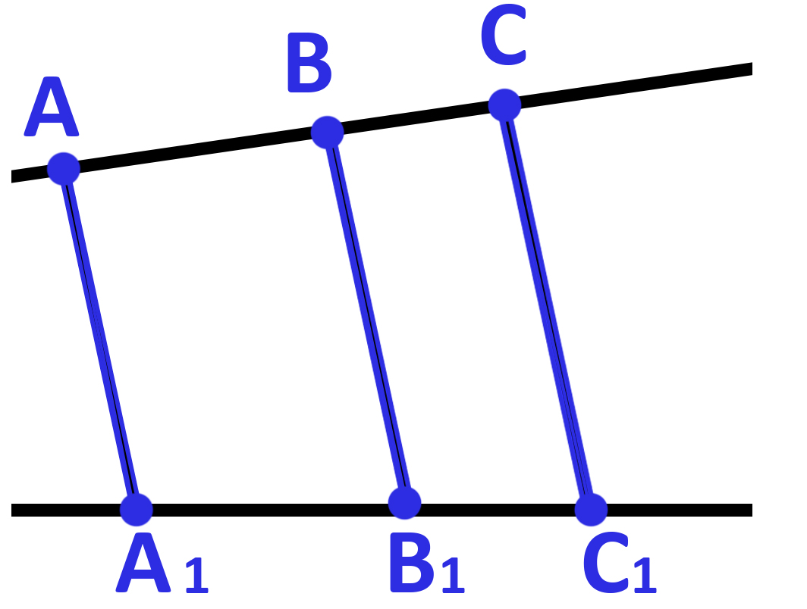 | Дано:  AA₁ ∥ BB₁ ∥ CC₁  АВ = 8 см  ВС = 6 см  А₁В₁ = 12 см  Знайти:  В₁С₁ - ?
Розв’язання:
За основною властивістю паралельного проектування АВ так відноситься до ВС як А₁В₁ до В₁С₁, отже складаємо пропорцію:

$$\frac{АВ}{ВС}=\frac{А_{1}В_{1}}{В_{1}С_{1}}$$
Підставляємо значення:

$$\frac{8}{6}=\frac{12}{В_{1}С_{1}}$$

$$В_{1}С_{1}=\frac{12∙6}{8}=\frac{72}{8}=9 см$$

Відповідь: 9 см.

VII. Домашнє завдання
Опрацювати параграф 4 пункт 32, вивчити теореми 32.1, 32.2, 32.3, відповісти письмово в зошиті на питання вправ №32.2, 32.2, 32.4, розв’язати №32.7, 32.9, 32.11 за підручником «Математика 10» ( автори Мерзляк А. Г., Номіровський Д. А., Полонський В. Б., Якір М. С.) [50].

2.1.2. Методичні рекомендації щодо застосування сучасних засобів навчання при викладанні теорії математики у старшій школі
Ефективне використання сучасних програмних онлайн-технологій залежить від багатьох чинників, тож плануючи уроку з використанням цих технологій, слід дотримуватись загальних рекомендацій.
1. Чітко планувати урок. Важливо заздалегідь визначити на якому етапі уроку слід організувати використання онлайн-технологій.
2. Перевірити наявність якісного стабільного Інтернету. Інтернет є обов'язковим інструментом для організації доступу до онлайн-платформ та інтерактивних ресурсів.
3. Проаналізувати можливість використання сучасного обладнання. Вчитель має спиратись на наявну матеріально-технічну базу. Це може бути:
- інтерактивна дошка або проектор;
- персональні пристрої учнів (смартфони або планшети);
- ноутбуки або комп'ютери.
4. Обирати відповідні до освітніх задач онлайн-інструменти. Серед сучасного різноманіття даних інструментів задача вчителя вдало підібрати необхідний, що буде відповідати всім запитам.
5. Чітко інструктувати учнів щодо використання технологій. Учні повинні знати, як користуватися певними технологіями: обладнанням, платформами, програмами тощо.
6. Попередньо готувати матеріали. Учитель повинен заздалегідь підготувати матеріали та завдання, а також перевірити їхню доступність і працездатність.
7. Страхувати виникнення технічних проблем. У вчителя має бути резервний план на випадок перебоїв з Інтернетом або збоїв у роботі обладнання (наприклад, використання друкованих завдань чи робота з підручником).
8. Постійний розвиток цифрової компетентності вчителя. Викладач повинен постійно вдосконалювати свої навички роботи з цифровими технологіями та вивчати нові інструменти.
9. Використання онлайн-дошок (Padlet, Jamboard) для запису рефлексійних думок учнів щодо роботи з певними онлайн-технологіями.
Окрім цього, задля організації ефективного уроку з використанням візуалізації матеріалу при викладанні теорії математики слід зважати на наступне:
1. Важливо правильно розподілити час на різні етапи уроку: введення, пояснення нового матеріалу з візуалізацією. Це може займати від 5 до 10 хвилин при поясненні нового матеріалу або до 25 хвилин при організації нестандартних уроків: лекцій, конференцій чи дослідницьких проєктів.
2. Необхідно заздалегідь підготувати необхідні ресурси (відео, графіки, моделі) та перевірити їх.
3. Забезпечити альтернативні друковані матеріали на випадок технічних перебоїв.
4. Обирати онлайн-інструменти, що підтримують необхідні функції для візуалізації. Наприклад, GeoGebra, Desmos використовувати для побудови графіків та інтерактивного аналізу функцій, в PhET Interactive Simulations – для візуалізації математичних моделей.
5. Провести необхідний інструктаж для учнів, якщо вони будуть самостійно взаємодіяти з інструментом візуалізації. Слід надавати додаткові пояснення на основі відповідей учнів, щоб вирівняти рівень їхнього розуміння.
6. Створити завдання, які передбачають роботу з графіками, анімаціями або симуляціями, що допоможе учням краще зрозуміти матеріал через візуальне сприйняття.
7. Використовувати різні форми візуалізації: графіки, інтерактивні моделі, анімації, інфографіку тощо.
8. Інтегрувати елементи гри (наприклад, вікторини на основі візуалізацій або інтерактивні змагання), щоб підвищити мотивацію учнів.
9. Оцінити, які частини матеріалу потребують додаткового доопрацювання.
Ці аспекти дозволяють забезпечити ефективне використання візуалізації матеріалу на уроках математики, що підвищує мотивацію учнів, покращує розуміння складних тем і розвиває аналітичне мислення.

2.2. Аналіз ефективності взаємодії вчитель-учні при відтворенні опанованої інформації з використанням сучасних онлайн-засобів навчання

2.2.1. Практичне застосування онлайн-інструментів при відтворенні опанованої інформації
Ефективність взаємодії вчитель-учні при відтворенні опанованої інформації значно підвищується з використанням сучасних засобів навчання. Застосування таких засобів також є важливим чинником успіху є стимулювання навчальної діяльності. Їх можна використовувати при стимулюванні пізнавальних інтересів учнів із застосуванням таких методів [73, с. 145-174]: метод навчальної дискусії; метод забезпечення успіху в навчанні; метод пізнавальних ігор; метод створення ситуації новизни навчального матеріалу; метод опори на життєвий досвід учнів.
Залучення учнів до процесу навчання через інтерактивні технології, візуальні засоби, гейміфікацію тощо сприяє не лише підвищенню їхньої зацікавленості, а й формує у них глибше розуміння матеріалу. Стимулювання навчальної активності через сучасні онлайн-інструменти покращує здатність учнів до самостійного аналізу та засвоєння складних понять, розвиває навички критичного мислення та самоконтролю. Ефективна взаємодія вчителя й учнів, побудована на основі сучасних технологій, дозволяє не тільки оперативно актуалізувати здобуті знання, але й забезпечує оптимальні умови для їх практичного закріплення, що значно підвищує результативність освітнього процесу.
В даному підрозділі розглянемо ефективність застосування програмних онлайн-засобів навчання при актуалізації опорних знань учнів за умов організації навчально-пізнавальної діяльності дослідницьким методом. А також розглянемо приклади використання онлайн-інструментів у тренувальних вправах.
При вивченні матеріалу з курсу геометрії особливо важливою є візуалізація, ще більш критичною – у стереометрії. Коли учні вивчають задачі з планіметрії, вони моделюють задачі на двовимірній площині зошита, і навіть тут часто зіштовхуються з проблемою візуалізації. З переходом у 10му класі до стереометрії перед ними виникає нова проблема: необхідно думати у трьох вимірах та відображати просторові об’єкти на площині.
Стереометрія вимагає від учнів розуміння об'ємних геометричних фігур та їхнього розташування в просторі, що зображуються на двовимірній площині зошита чи підручника. Це часто призводить до труднощів, настає потреба уявити, як об'ємні фігури перетинаються, взаємодіють тощо. Без здатності до просторової візуалізації стереометричні завдання залишаються складними і малозрозумілими для учнів.
У сучасному навчальному середовищі для полегшення розуміння просторових завдань, все частіше використовують програмні інструменти тривимірної візуалізації. Як вже зазначалось в розділі 1 одним з найпопулярніших інструментів візуалізації є онлайн-інструмент GeoGebra. Окрім візуалізації задач стереометрії GeoGebra також можна використовувати при закріпленні нового матеріалу, застосуванні знань, умінь та навичок, а також в оцінюванні.
На прикладі задачі 33.6 за підручником «Математика 10» ( автори Мерзляк А. Г., Номіровський Д. А., Полонський В. Б., Якір М. С.) [50] розглянемо, як можна поєднати традиційний метод розв’язку із методом аналізу для покращення розуміння учнями просторових математичних концепцій.
Умова. Трапеція ABCD з основами AD і BC та трикутник MEF не лежать в одній площині, точка E – середина відрізка AB, точка F – середина відрізка CD, ME = FE, ∠MEF = 110^{о}. Знайдіть кут між прямими: 1) AD і EF ; 2) AD і ME ; 3) BC і MF.
Спочатку пропонуємо учням розв’язати задачу традиційно:
- нарисувати рисунок до задачі;
- оформити дано і що потрібно знайти;
- записати розв’язання;
- зафіксувати відповідь.
При цьому учні мають використати свої знання з теми «Кут між прямими в просторі», зокрема чому дорівнює кут між двома паралельними прямими та означення кута між двома мимобіжними прямими. Стандартне розв’язання задачі представлено у таблиці 2.2.

Таблиця 2.2 – Розв’язання задачі 33.6
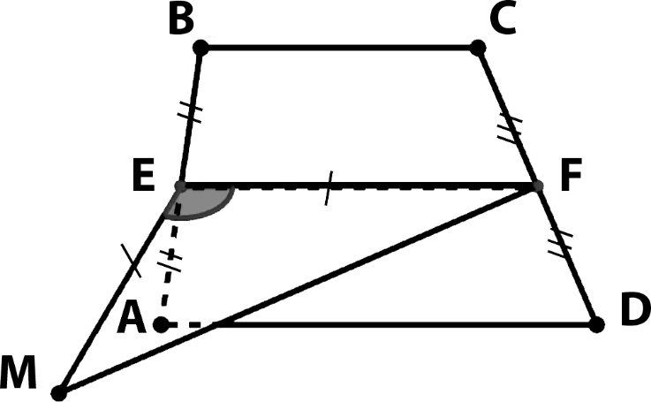 | Дано:  АBCD – трапеція  ABCD ∈ площині ху  АE = EB, DF = FC  MEF – трикутник  MEF ∉ площині ху  ME = FE  ∠MEF = 110°  Знайти:  1) AD ^ EF - ? 2) AD ^ ME - ?  3) BC ^ MF - ?
Розв’язання:
1) Так як АЕ = ЕВ, а CF = FD, то EF – середня лінія трапеції ABCD. З її властивості слідує, що EF || AD || BC. Отже, EF ^ AD = 0° .
2) Так як EF || AD, то AD ^ ME = EF ^ ME і має бути меншим за 90° . Отже, AD ^ ME = 180° – ∠MEF = 180° – 110° = 70° .
3) Розглянемо ᐃMEF, він – рівнобедрений, бо ME = FE за умовою, отже ∠EМF = ∠EFМ = (180° – 110°) : 2 = 35° . Так як EF || BC, то BC ^ MF = EF ^ MF = 35° .
Відповідь: 0°; 70°; 35° .

Після традиційного розв'язання варто запросити учнів у простір 3D GeoGebra для перевірки отриманих результатів. Підготовлену модель [41] до задачі слід розіслати учням через інтегровану функцію, доступну в GeoGebra, яка дозволяє ділитись матеріали спільно у Classroom. Завдання можна надати у формі інструкційної карти (див. табл. 2.3), що полегшить учням покрокове виконання завдання. Проводити практичне заняття бажано у комп'ютерному класі під керівництвом вчителя, щоб забезпечити учню підтримку та оперативний зворотній зв’язок під час роботи над завданням.

Таблиця 2.3 – Інструкційна карта
У вкладці «Завдання» в Classroom перейти за посилання у завданні «Задача 33.6». У файлі, що відкрився виконати наступні кроки:
№ | Інструмент у GeoGebra | Дії, які необхідно виконати
 | Пряма | Провести пряму через точки А і D.
 | Паралельна пряма | Провести пряму, паралельну МЕ, обравши точку А та відрізок МЕ.
 | Точка на об’єкті | На прямій AD поставити точку L ліворуч від точки А.
 | Точка на об’єкті | На прямій, що паралельна МЕ, поставити точку N вище від точки А.
 | Кут | Обираючи по порядку точки N, A, L виміряти ∠NAL . Цей кут відображає AD ^ ME, так як знаходиться на перетині прямої AD та прямої NA, яка паралельна прямій МЕ. Звіряємо результат з другою дією розв’язання задачі (див рис. Е.1).
 | Затиснута права клавіша миші | Розвернути модель так, щоб ВС опинилось попереду.
 | Пряма | Провести пряму через точки В і С.
 | Паралельна пряма | Провести пряму, паралельну МF, обравши точку C та відрізок МF.
 | Точка на об’єкті | На прямій BC поставити точку O ліворуч від точки А.
 | Точка на об’єкті | На прямій, що паралельна МF, поставити точку Q вище від точки C.
 | Кут | Обираючи по порядку точки Q, C, O виміряти ∠QCO . Цей кут відображає ВС ^ MF, так як знаходиться на перетині прямої BC та прямої CQ, яка паралельна прямій МF. Звіряємо результат з третьою дією розв’язання задачі (див. рис. Е.2).
 | Використовуючи інструменти GeoGebra, доведіть, що EF || AD || BC.

У процесі викладання нового матеріалу вчитель часто стикається з проблемою актуалізації опорних знань учнів. Щоб підвищити ефективність цього етапу, варто використовувати поряд з традиційними засобами й інтерактивні онлайн-інструменти: тести, вікторини, віртуальні лабораторії та симулятори, а також ігрові елементи. Використання цих засобів суттєво підвищує ефективність взаємодії вчитель-учні. Вони сприяють покращенню доступу до матеріалів, що дозволяє учням переглядати та опановувати інформацію у власному темпі – це особливо важливо для різнорівневих груп учнів. Таким чином підвищується ефективність у формуванні умінь та навичок учнів при організації та здійсненні навчально-пізнавальної діяльності.
Ефективним методом актуалізації опорних знань учнів є гейміфікація. Використання ігор під час навчання дозволяє зробити процес пригадування та закріплення матеріалу більш цікавим і мотивуючим. Гейміфікація сприяє залученню учнів до активної участі у навчанні, підвищує інтерес до предмета і полегшує засвоєння складних математичних концепцій через повторення і вправи в інтерактивній формі. Ігровий формат знижує стрес, створюючи сприятливу атмосферу для навчання, де учні можуть без страху робити помилки й отримувати миттєвий зворотний зв'язок. Окрім цього, сучасні ігри дозволяють адаптувати завдання під рівень знань учнів, що сприяє індивідуалізації навчального процесу та формує впевненість учнів у власних знаннях.
Застосування онлайн-гри на етапі актуалізації опорних знань учнів розглянемо на прикладі гри онлайн-платформи Wordwall "Обери рівняння, коренем якого є 2" [43]. Дана гра є інтерактивним інструментом для перевірки знань на засвоєння учнями 10-х класів означення кореня n-го степеня. Гру можна використовувати на початку уроку як розминку для актуалізації знань. Учні швидко повторюють поняття кореня n-го степеня, що сприяє підготовці до уроку, на якому будуть розв'язуватися складніші завдання цієї теми.
Інтерфейс гри (див. додаток Д) дуже простий і зрозумілий, що дає можливість не витрачати час інструктаж. Гра побудована у форматі вибору правильної відповіді серед кількох запропонованих варіантів. Учням потрібно вибрати ті рівняння, коренем яких є 2.
Гра також є відмінним інструментом для формувального оцінювання. Учитель може спостерігати за тим, як учні виконують завдання, оцінювати їхні помилки та коригувати навчальний процес відповідно до результатів.

Повертаючись до важливості візуалізації в математиці, варто зазначити, що при вивченні функцій в математиці візуалізація має важливе значення, оскільки вона наочно демонструє взаємозв'язок між змінними, що сприяє більш глибокому засвоєнню інформації. За допомогою графіків учні можуть легко відстежувати ключові властивості функцій, які важко осягнути лише через формульний запис. Інтерактивна візуалізація надає учням можливість взаємодіяти з параметрами функцій, що сприяє кращому розумінню того, як зміни цих параметрів впливають на форму графіка.
На прикладі використання симулятора «Тригонометричний тур» на онлайн-платформі PhET [89] розглянемо ефективність застосування візуальних онлайн-симуляторів у рамках дослідницького методу при здійсненні навчально-пізнавальної діяльності. Цей інструмент доцільно використовувати для аналізу властивостей функцій синуса, косинуса і тангенса, що є об’єктом вивчення у рамках курсу математики для 10-го класу.

Урок алгебри та початків аналізу в 10 класі
Тема уроку: Властивості та графіки тригонометричних функцій
Мета уроку:
Навчальна: сформувати уявлення про властивості тригонометричних функцій y = sin x, y = cos x, y = tg x та їх графіки; домогтися розуміння взаємозв’язків між параметрами тригонометричних функцій та їхніми графіками.
Розвивальна: розвивати логічне мислення через аналіз і порівняння властивостей тригонометричних функцій; формувати навички роботи з графіками, просторову уяву та здатність до узагальнення математичних фактів.
Виховна: розвивати уважність, наполегливість, а також стимулювати зацікавленість у дослідницьких процесах; виховувати культуру колективної роботи, що передбачає обмін ідеями, підтримку партнерів та толерантність у дискусіях.
Тип уроку: комбінований урок.
Основні методи та прийоми: самостійна групова дослідницька робота; постановка перед учнями проблемних запитань; обмін думками між учнями в групах для уточнення ідей та формування єдиних висновків; використання онлайн-симулятора.
Обладнання: інтерактивна дошка або проектор, планшети або смартфони з доступом до інтернету, підготовлені друковані кросворди та бланки для фіксації результатів дослідження, онлайн-брошура з підказками.
Формування ключових компетентностей:
Математична компетентність: сформувати властивості тригонометричних функцій; удосконалити дослідницькі навички учнів; розвивати навички аналізу та інтерпретації інформації, отриманої в ході експериментів.
Ключові компетентності:
- навчання впродовж життя: формування вміння самостійно досліджувати новий матеріал, ставити запитання та знаходити відповіді через експериментальну діяльність; розвиток здатності до самоконтролю, аналізу та рефлексії.
- інформаційно-комунікаційна: розвиток навичок роботи з цифровими технологіями для аналізу математичних об'єктів; використання візуального онлайн-симулятора для дослідження властивостей функцій.
- громадянська і соціальна компетентності: виховання відповідальності за спільний результат роботи у групі, толерантності до думок інших; розвиток навичок ефективної співпраці та взаємодії.
План уроку

№ з/п | Етап уроку | Час  (хв) | Методи та прийоми
1 | Організаційний | 1 | Бесіда
2 | Перевірка домашнього завдання | 3 | Обговорення
3 | Актуалізація опорних знань | 5 | Кросворд
4 | Мотивація навчальної діяльності | 5 | Звернення до класу, повідомлення теми дослідження
5 | Вивчення нового матеріалу | 20 | Виконання дослідження
6 | Підбиття підсумків уроку, рефлексія | 10 | Обговорення результатів, повідомлення вчителем остаточних визначень, самоперевірка груп
7 | Домашнє завдання | 1 | Пояснення учителя

Хід уроку
І. Організаційний
Привітання вчителя, перевірка присутності та готовності до уроку. Перевірка гаджетів, необхідних для проходження квесту, наявність Інтернету. Вирішення організаційних питань.
ІІ. Перевірка домашнього завдання
Обговорення. На домашнє завдання було назначено тестування. Вчитель пояснює розповсюдженні помилки та відповідає на питання учнів.
ІІІ. Актуалізація опорних знань
Кросворд (див. рис. 2.3). Учні мають повторити поняття функції, значення та властивості функції, які вони вивчали у 9 класі, а також поняття періодичності функції, з якою ознайомились на минулому уроці. Повторення відбувається у процесі розв’язування кросворду, у виділеній частині вони мають отримати закодоване слово.

 |  |  |  |  | 1. | Г | Р | А | Ф | І | К
 |  |  |  |  |  |  | 2. | Н | У | Л | Ь
 |  |  |  | 3. | С | П | А | Д | Н | А
 |  |  |  |  | 4. | З | Н | А | К | О | С | Т | А | Л | О | С | Т | І
 |  |  |  |  | 5. | А | Б | С | Ц | И | С | А
 |  |  |  |  | 6. | П | Е | Р | І | О | Д | И | Ч | Н | А
7. | З | Р | О | С | Т | А | Н | Н | Я

Рисунок 2.3 – Кросворд для повторення понять, пов’язаних із функцією

1. Як називається зображення функції на координатній площині?
2. Області визначення в яких функція приймає нульове значення.
3. Функція, що спадає на всій області визначення.
4. Проміжок, на якому функція набуває значень однакового знака.
5. Горизонтальна вісь у декартовій системі координат.
6. Функція, яка повторює свої значення через деякий ненульовий період.
7. Проміжок, на якому більшим значенням аргументу відповідають більші значення функції.
IV. Мотивація навчальної діяльності
Вчитель звертається до класу, повідомляє тему і мету уроку, а також розподіляє учнів на групи, призначивши лідерів серед учнів з високим рівнем успішності, які будуть аналізувати запропоновані версії та обирати правильну відповідь на основі аргументованих обговорень. Знайомить з інтерфейсом онлайн-симулятора «Тригонометричний тур» (див. додаток Д), демонструє основні можливості та розповідає, як їх можна використати у дослідженні властивостей тригонометричних функцій, надає посилання до брошури з підказками [39] (див. додаток Е). Для структурованої роботи вчитель видає кожній групі таблиці-шаблони для фіксації відповідей (див. таб. 2.4), які будуть слугувати одночасно й планами досліджень.

Таблиця 2.4 – Властивості тригонометричної функції

Область визначення
Область значень
Періодичність, головний період
Нулі функції
Проміжки знакосталості | більше 0
 | менше 0
Парність | Парна/непарна
Зростання (на яких проміжках)
Спадання (на яких проміжках)
Найбільше значення (в яких точках)
Найменше значення (в яких точках)

V. Вивчення нового матеріалу
Виконання дослідження. У процесі дослідження учні мають отримати конкретні результати та зробити певні висновки щодо властивостей тригонометричних функцій згідно з планом проведення дослідження.
VI. Підбиття підсумків уроку, рефлексія
Вчитель вже має узагальнити інформацію щодо властивостей тригонометричних функцій та надати учням остаточно правильні визначення (приклад результатів дослідження дивись у таблиці 2.5), а учні в свою чергу мають звірити відповіді із правильними визначеннями та виправити помилки. Пропрацьовані бланки учні мають здати вчителю для подальшого оцінювання роботи групи.

Таблиця 2.5 – Результати дослідження функції y = sinx
Властивість | Очікувані висновки учнів | Визначення, що має надати вчитель
Область визначення | Так як графік функції нескінченний по осі х, то областю визначення є будь-яке число. | Вчитель має уточнити, що областю визначення є ℝ - множина дійсних чисел, якщо учні не наголосили на даній множині.
Область значень | Так як графік функції обмежений по осі у, то областю значень є число, яке не менше -1 та не більше 1. | Вчитель звертає увагу учнів на запис області значень: [-1; 1]
Періодичність, головний період | Коли червона точка, зробивши повний оберт, повернулась у висхідне положення, значення функції знову стало | Вчитель уточнює, якщо учні не наголосили на цьому: функція періодична з головним періодом 2π, адже через період 2π виконалась
Продовження таблиці 2.5

 | нульовим. Тобто при значенні кута 360 градусів або 2π функція повторює свої значення, отже, вона періодична. | рівність $f\left(x\right)=f(x+T)$, де Т – це період функції.
Нулі функції | Функція дорівнює нулю при значенні кута π та 2π. | Вчитель демонструє, що і при значенні кута 3π, 4π і т.д. функція також дорівнює нулю. Тобто нулі функції – πn, n є ℤ.
Проміжки знакосталості | Функція набуває додатних значень на проміжках від 0 до π, від 2π до 3π і т.д. | Вчитель наголошує, що sin x > 0 на кожному з проміжків виду (2πn; π + 2πn), n є ℤ.
 | Функція набуває від’ємних значень на проміжках від π до 2π, від 3π до 4π і т.д. | Вчитель наголошує, що sin x < 0 на кожному з проміжків виду (π + 2πn; 2π + 2πn), n є ℤ.
Парність | Функція непарна, тому що при sin 30⁰ (60⁰, 90⁰ і т.д.) та при sin (-30⁰) (-60⁰, -90⁰ і т.д.) отримуємо протилежні значення. Отже виконується рівність f(-x) = -f(x), що доводить непарність функції. | Вчитель має підтвердити непарність функції та нагадати умову непарності, якщо учні не зазначили цього в своїх звітах.

Продовження таблиці 2.5

Зростання (на яких проміжках) | Функція зростає на проміжках від -π/2 до π/2, від 3π/2 до 2π + π/2 і т.д. | Вчитель уточнює, що функція зростає на кожному з проміжків виду [-π/2 + 2πn; π/2 + 2πn], n є ℤ.
Спадання (на яких проміжках) | Функція зростає на проміжках від π/2 до 3π/2, від 2π + π/2 до 2π + 3π/2 і т.д. | Вчитель уточнює, що функція спадає на кожному з проміжків виду [π/2 + 2πn; 3π/2 + 2πn], n є ℤ.
Найбільше значення (в яких точках) | Найбільшого значення – 1 – функція набуває в точках: -3π/2, π/2, 2π + π/2. | Найбільшого значення, яке дорівнює 1 функція набуває в точках виду: π/2 + 2πn, n є ℤ.
Найменше значення (в яких точках) | Найменшого значення –  -1 – функція набуває в точках: -2π – π/2, π/2, 3π/2, 2π + 3π/2. | Найбільшого значення, яке дорівнює -1 функція набуває в точках виду: -π/2 + 2πn, n є ℤ.

VII. Домашнє завдання
Опрацювати §2, пункт 11, вивчити властивості тригонометричних функцій, виконати вправи 11.5, 11.8, 11.10, 11.12, 11.14. Завдання за підручником «Математика 10» ( автори Мерзляк А. Г., Номіровський Д. А., Полонський В. Б., Якір М. С.) [50].

2.2.2. Методичні рекомендації щодо впровадження сучасних засобів навчання для підвищення ефективності взаємодії учитель-учні
Для забезпечення якісної взаємодії між вчителем та учнями дотримуватись загальних рекомендацій щодо використання сучасних онлайн-засобів, що представленні у підрозділі 2.1.2. А також зважати на певні аспекти при організації відтворення учнями опанованої інформації.
1. Визначте завдання, які учні будуть виконувати, на якому етапі будуть виконуватись завдання та у якій формі (індивідуальна чи групова діяльність). Відтворення опанованої інформації зазвичай відбувається під час:
- актуалізації опорних знань – відводиться в середньому 6-7 хвилин;
- узагальнення і систематизації вивченого матеріалу – планується 10-25 хвилин.
2. Оберіть відповідні до навчальних задач онлайн-інструменти. Наприклад, Kahoot! або Google Forms – для проведення миттєвих опитувань і збору зворотного зв’язку від учнів у реальному часі; Geogebra чи Desmos – для виконання практичних робіт з можливістю отримання миттєвого зворотного зв’язку від вчителя; Zoom або Google Meet – для організації дискусійного простору.
3. Поясніть учням, як користуватися інструментами для взаємодії та переконайтеся, що вони розуміють правила взаємодії, а також мають доступ до всіх необхідних ресурсів.
4. Використовуйте елементи гри (рейтинги, додаткові бали, бонуси, підказки), щоб зробити процес відтворення знань цікавим і мотивуючим.
5. За можливості надайте учням право вибору форми відтворення знань: тестування, письмова відповідь, презентація або робота з інтерактивними моделями.
6. Використовуйте функції аналізу прогресу в системах управління навчанням (LMS), таких як Moodle, для виявлення сильних і слабких місць учнів.
Ефективна взаємодія між вчителем і учнями під час відтворення опанованої інформації з використанням сучасних онлайн-засобів навчання забезпечує глибше засвоєння матеріалу, підвищує мотивацію учнів і розвиває навички самоконтролю та критичного мислення.
Використання інтерактивних платформ, елементів гейміфікації та регулярного зворотного зв’язку сприяє створенню сприятливого навчального середовища, орієнтованого на потреби учнів.

2.3. Використання сучасних засобів навчання для здійснення ефективного формувального та підсумкового оцінювання

2.3.1. Практичне застосування онлайн-інструментів при відтворенні опанованої інформації
Сучасна система освіти вимагає сучасних підходів до оцінювання знань учнів: поточного, формувального чи підсумкового. Організація контролю і самоконтролю у навчанні передбачає застосування наступних методів [73, с. 147-154]: метод усного контролю; метод письмового контролю; метод текстового контролю; метод графічного контролю; метод програмованого контролю; метод практичної перевірки; метод самоконтролю; метод самооцінки.
Сучасні програмні онлайн-засоби навчання здатні полегшити організацію та підвищити ефективність застосування будь-якого з цих методів.
При проведенні усного контролю є можливість організувати висвітлення питань із візуальним супроводом, використовуючи інтерактивну дошку або проектор, при цьому на окремих сторінках можна підготувати правильні відповідь, щоб учні могли порівняти та оцінити свою відповідь. Платформи з організації онлайн-тестувань, вікторин та опитувань, такі як Google Forms, Quizlet, Kahoot!, Classroom, На урок, Всеосвіта, можуть частково або повністю замінити письмовий контроль. Також ці платформи стануть у нагоді і при організації програмованого контролю. Практичну, програмовану або графічну перевірку можна здійснювати, використовуючи Geogebra, Desmos, PhET Interactive Simulations, Canva.
Використання вище зазначених технологій значно підвищує ефективність організації контролю і самоконтроль навчально-пізнавальної діяльності учнів завдяки інтерактивності, адаптивності та автоматизації:
- інтерактивність дозволяє зробити процес оцінювання більш динамічним та залучити більшу кількість учнів;
- адаптивність забезпечує можливість налаштовувати рівень завдань згідно індивідуальних потреб кожного учня;
- автоматизація процесу оцінювання значно знижує навантаження на вчителя, дозволяючи автоматично перевіряти тести, опитування та завдання.
Окрім вищезгаданих переваг сучасні онлайн-інструменти також надають миттєвий зворотний зв’язок та можливість прозорого процесу оцінювання, що допомагає вчителям аналізувати успішність учнів та виявляти проблемні теми, а учням аналізувати свої помилки. Це дозволяє не тільки об’єктивно оцінити знання, а й стимулювати учнів до постійного розвитку та самовдосконалення.
Одним із універсальних засобів для здійснення формувального, поточного та підсумкового контролю є метод тестового контролю. Платформи, що надають можливість здійснювати онлайн-тестування, мають різноманітні інструменти для проведення різних за призначенням тестів: розумової обдарованості чи навчальної успішності. Використовуючи певні шаблони, можна створювати також тестові завдання, що потребують конструювання відповідей, такі як: тести на доповнення, тести на використання аналогії та тести на зміну елементів відповіді.
Завдяки своїй гнучкості онлайн-тести можуть бути адаптовані до різних рівнів підготовки учнів, що робить їх універсальними і зручними у використанні для контролю навчальних досягнень учнів на різних етапах навчального процесу.
Наприклад, при вивченні тригонометричних функцій у 10 класі важливим аспектом є засвоєння радіанного вимірювання кутів, так як це поняття є базовим для подальшого розуміння теми. Просування до складніших тем є доцільним лише після успішного засвоєння цього матеріалу учнями. Для моніторингу рівня засвоєння та успішного виявлення прогалин у знаннях учнів учитель може ефективно використовувати швидке онлайн-тестування [45]. Приклад такого тестування представлено в таблиці 2.6, а зображення інтерфейсу – у додатку Є.

Таблиця 2.6 – Тестування на тему: «Радіанна міра кута»
№  питання | Питання | Варіанти відповідей
 |  | А | Б | В | Г
 | Знайдіть радіанну міру кута 90°. | π/3 | π/2 | π | 2π
 | Перетворіть у градусну міру π/3. | 60^{о} | 45^{о} | 30^{о} | 90^{о}
 | Переведіть у радіанну міру 20°. | π/3 | π/7 | π/5 | π/9
 | Знайдіть радіанну міру кута 45°. | π/3 | π/2 | π/4 | π
 | Переведіть у градусну міру 3π/4. | 150^{о} | 120^{о} | 125^{о} | 135^{о}
 | Якій чверті належить кут 255^{о} ? | 1 | 2 | 3 | 4
 | Знайдіть градусну міру кута, радіанна міра якого дорівнює 2π. | 360^{о} | 270^{о} | 160^{о} | 180^{о}
 | Знайдіть градусну міру кута, радіанна міра якого дорівнює 2π/3. | 90^{о} | 45^{о} | 120^{о} | 150^{о}
 | Якій чверті належить кут 5π/6 ? | 1 | 2 | 3 | 4
 | Знайдіть радіанну міру кута 225^{о} . | 3π/2 | 3π/4 | 5π/2 | 5π/4
 | Чому в радіанах дорівнює кут 0^{о} ? | π | 0 | 1 | 2π
 | Чому в градусах дорівнює π ? | 30^{о} | 90^{о} | 180^{о} | 360^{о}

Досить часто життєві ситуації вимагають від людини не лише спеціалізованих знань, а й вміння поєднувати різні знання, отримані під час навчання. Такі виклики не завжди можна передбачити або вивчити на окремому уроці, адже вони часто потребують креативного підходу і вміння правильно приймати рішення. Розв’язування компетентні них задач допомагає підготувати учнів до таких ситуацій, розвиваючи їхнє вміння адаптувати знання та застосовувати їх на практиці. Крім того, розв’язання даних задач вчить знаходити оптимальні рішення в умовах обмеженого часу та ресурсів, що є важливим навиком у реальному світі. Вони допомагають розвивати стійкість до стресу і гнучкість мислення, що робить компетентнісні задачі одним із ключових інструментів підготовки учнів до майбутніх викликів [15].
Зазвичай компетентнісні задачі мають нестандартну структуру, що передбачає кілька можливих підходів до їх вирішення. Вони також допускають варіативність відповідей, дозволяючи сформулювати різні питання для критичного аналізу результатів (див. рис. 2.4).
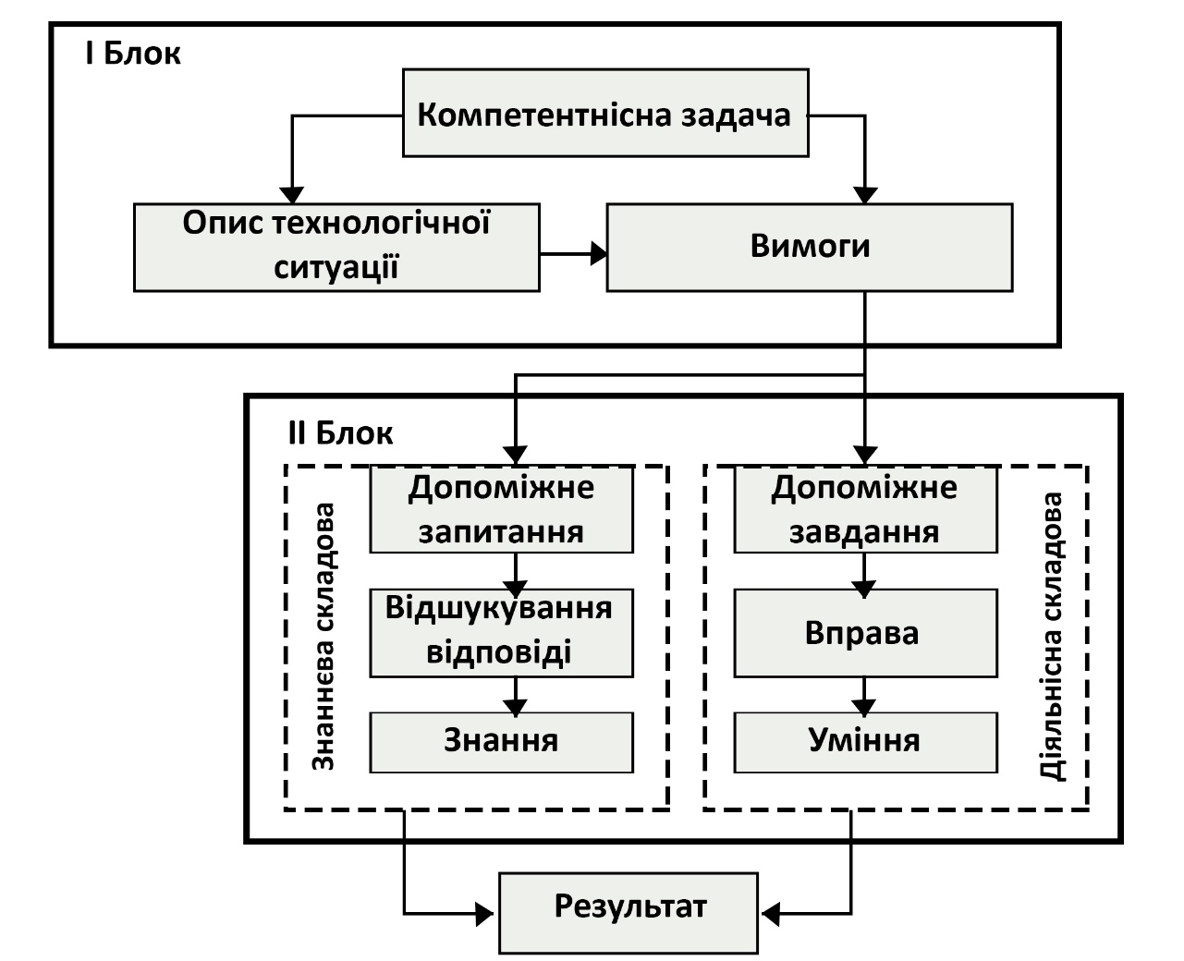
Рисунок 2.4 – Структура компетентнісної задачі [48]

Процес розв’язання таких задач дозволяє вчителю оцінити рівень знань і умінь учнів, зокрема їхню здатність аналізувати ситуацію, будувати математичні моделі, знаходити розв’язки, інтерпретувати отримані результати та критично їх оцінювати.
Компетентнісні задачі нерідко вимагають використання додаткових знань з інших сфер, таких як курс валют, норми законодавства або навіть правила дорожнього руху. Використання онлайн-технологій надає можливість розміщувати всю необхідну інформацію, документи чи посилання для розв’язання задач. Це зручно робити на інтерактивних онлайн-дошках, де можна також подати умови задач для роботи учнів або використовувати вебквести.
Розв’язання компетентнісних задач можна ефективно поєднувати з груповою роботою. Об’єднання учнів у групи сприяє створенню відчуття безпеки, оскільки відповідальність за результат несе не одна особа, а вся команда. Процес розв’язання можна оформити у вигляди вебквесту, адже він підхід стимулює дослідницьку діяльність учнів, критичне мислення і самостійне навчання, а також є ефективним інструментом для розвитку навичок самооцінки та самоконтролю.
Розглянемо створення вебквесту «Похідна в дії: від задач до рішень» із компетентнісними задачами на платформі Всеосвіта [44]. Впродовж вивчення теми з алгебри «Похідна та її застосування» учням для розв’язання були запропоновані компетентнісні задачі, результати робіт проаналізовано та враховано при розробці математичного квесту. Квест об’єднує різні типи задач з використанням похідної. На платформі він організований у вигляді інтерактивного зображення, за різними деталями якого захована інформація. Учні мають відшукати дії і покроково розв’язати задачу: відповідь попередньої дії стає ключем до наступної. Одна задача знаходиться на одному рівні. Після розв’язання задачі, здійснюється перехід до наступної – на наступний рівень. Рівні оформленні тематично відповідно до змісту задачі (див. додаток Ж). Також серед кроків заховані підказки, що містять довідкову інформацію, необхідну для розв’язання задач.

Урок алгебри та початків аналізу в 10 класі
Тема уроку: Похідна та її застосування
Мета уроку:
Навчальна мета: систематизувати знання учнів про похідну та її застосування у практичних задачах; поглибити навички розв’язання компетентнісних задач, які вимагають інтеграції міждисциплінарних знань; розвинути навички роботи з онлайн-інструментом вебквест на платформі Всеосвіта.
Розвивальна мета: формувати в учнів здатність аналізувати умови задач, будувати математичні моделі та знаходити оптимальні розв’язки в нестандартних ситуаціях; розвивати критичне мислення, вміння приймати рішення в умовах обмеженого часу та ресурсів; підвищувати навички роботи в команді, гнучкість мислення та креативний підхід до розв’язання задач.
Виховна мета: виховувати відповідальність, самостійність та здатність до самоорганізації під час виконання завдань; сприяти розвитку навичок співпраці та взаємодопомоги у групових завданнях, формувати почуття колективної відповідальності; залучати учнів до пізнавальної діяльності та формувати інтерес до вивчення математики через практичне застосування знань.
Тип уроку: урок удосконалення знань і вмінь.
Основні методи та прийоми: групова робота у квестовій формі; інтерактивний метод розв’язання задач; моделювання реальних життєвих ситуацій; використання довідкової інформації.
Обладнання: інтерактивна дошка або проектор, планшети з доступом до інтернету.
Формування ключових компетентностей:
Математична компетентність: удосконалити навички застосування математичних знань про похідну на практиці з побудовою математичних моделей через розв’язання компетентнісних задач та аналізу отриманих результатів.
Ключові компетентності:
- вільне володіння державною мовою: чітко та аргументовано висловлювати свої думки під час обговорення розв’язання задач, участь у дискусіях.
- інформаційно-комунікаційна: використовувати онлайн-ресурси, пошук інформації в Інтернеті.
- громадянська та соціальна компетентності: працювати у групах, спільно розв’язувати компетентнісні задачі, проявляти ініціативу, взаємодопомогу та відповідальність за командний результат.
План уроку
№ з/п | Етап уроку | Час  (хв) | Методи та прийоми
1 | Організаційний | 2 | Бесіда
2 | Перевірка домашнього завдання | 3 | Експрес-опитування
3 | Актуалізація опорних знань | 7 | Математичний диктант
4 | Застосування знань та вмінь | 1  1  25 | 1. Звернення до класу  2. Оголошення теми квесту  3. Виконання завдань квесту
5 | Підбиття підсумків уроку, рефлексія | 5 | Оголошення результатів вебквесту, онлайн-опитування
6 | Домашнє завдання | 1 | Пояснення учителя, заключне слово

Хід уроку
І. Організаційний
Привітання вчителя, перевірка присутності та готовності до уроку. Перевірка гаджетів, необхідних для проходження квесту, наявність Інтернету. Вирішення організаційних питань.
ІІ. Перевірка домашнього завдання
Вчитель проводить вибіркове експрес-опитування учнів по вправам домашнього завдання, за потреби роз’яснює незрозумілі моменти та виправляє помилки.
ІІІ. Актуалізація опорних знань
Вчитель проводить математичний диктант з метою перевірки засвоєння знань з теми.
Математичний диктант:
1. Знайти похідну функції у = 4𝑥². Відповідь: 8x.
2. Чи вірно, що похідна добутку дорівнює добутку похідних? Відповідь: Ні.
3. Продовжити речення: “Похідна суми дорівнює … . Відповідь: сумі похідних доданків.
4. Записати правило знаходження похідної добутку функцій. Відповідь: u`v + v`u.
5. Чи правильне твердження, що похідна довільної функції в деякій точці є завжди числом? Відповідь: Так.
6. Знайти похідну функції у = 3𝑥³ в точці x = 1. Відповідь: 9.
7. Знайти похідну функції у = 5𝑥 в точці x = 1 Відповідь: 5.
8. Чи вірно, що з фізичної точки зору похідна – це швидкість? Відповідь: Так.
9. Чи вірно, що сила струму – це похідна від кількості електрики? Відповідь: Так.
10. Знайти значення потужності P(t) = 30t на момент часу t = 10 c. Відповідь: Р(10) = 300 Вт.
12. В який момент часу зупиниться точка, яка рухається за законом s(t) = 4𝑡² − 80𝑡. Відповідь: t = 10 с.
IV. Застосування знань та вмінь
Звернення до класу. Оголошення теми та мети уроку.
Оголошення теми квесту. Вчитель розповідає про тему і структуру квесту, правила проходження та наявність підказок (правильних та хибних). Учні, розділені на групи запускають квест.
Виконання завдань квесту
Рівень І. Швидкість. Задача на прискорення (див. рис. Ж.1)
1. Умова: Ваша сім’я збирається відвідати Кар'єр Високий камінь Житомирської області. Батьки планують виїхати о 12:00. Рухаючись по місту із максимально допустимою швидкістю (згідно ПДР України 2024), через півгодини вони виїхали за місто. Після виїзду за місто тато починає постійно прискорюватись, щоб прибути на місце о 13:15 та встигнути до початку екскурсії. Чи не буде при цьому відбуватись порушення правил ПДР України 2024 щодо максимально допустимої швидкості за містом? Якщо порушення має місце, то о котрій ви маєте виїхати, щоб прибути до Кар’єру вчасно?
2. Інформація, що знадобиться для розв'язання задачі про швидкість (див. рис. 2.5):

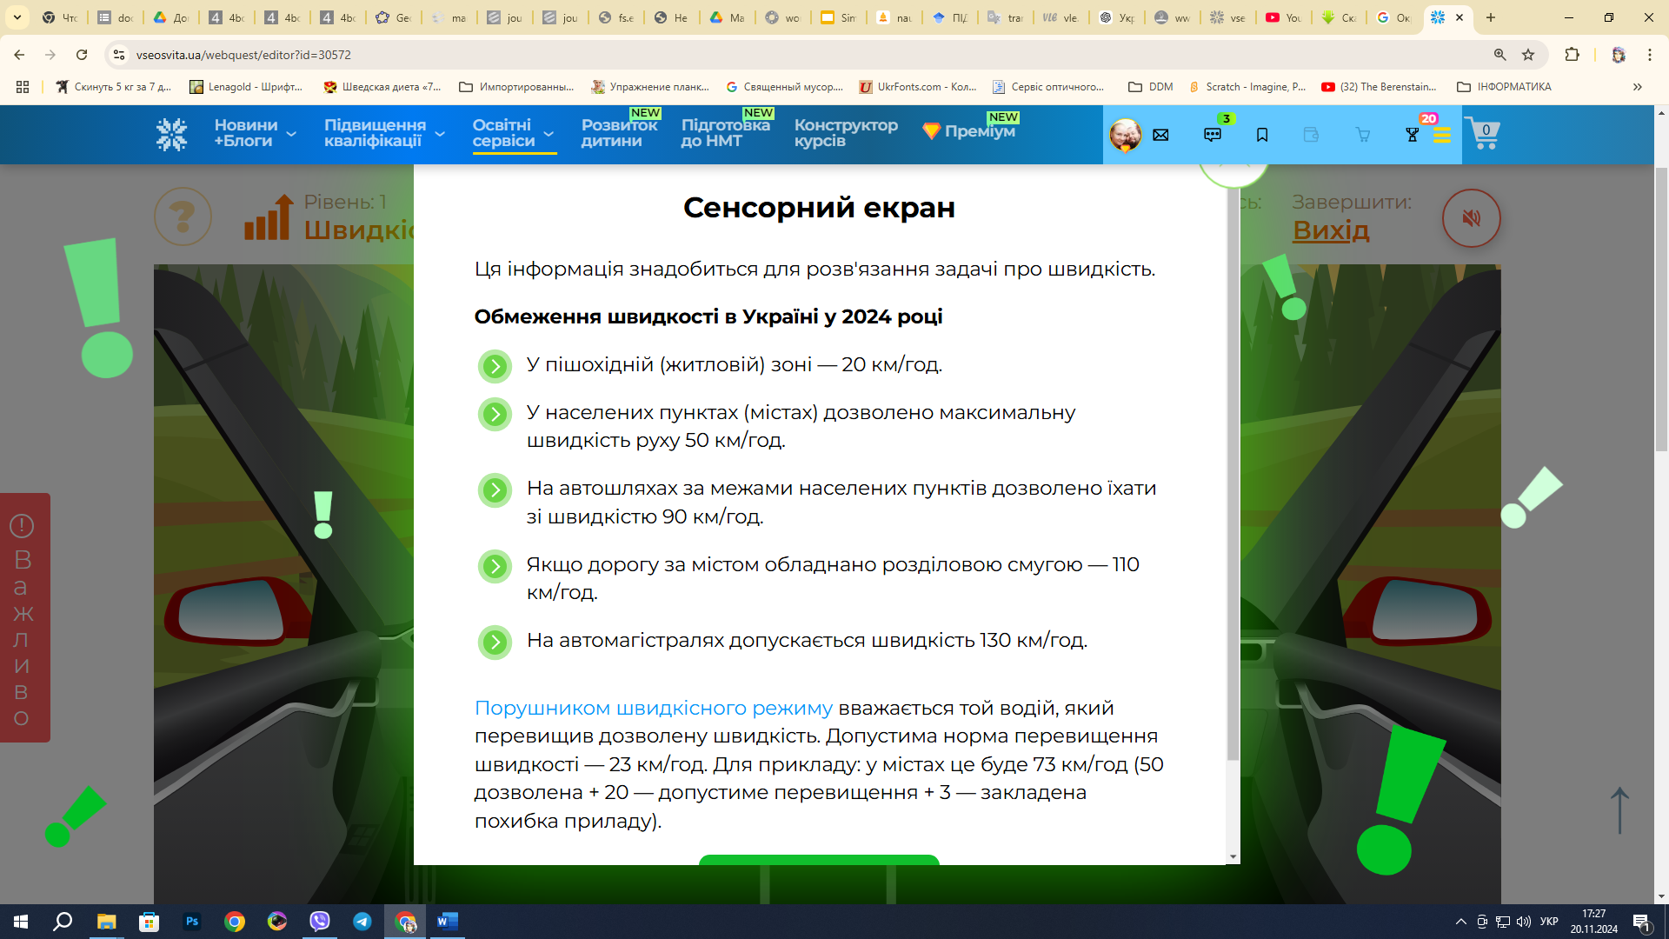
Рисунок 2.5 – Актуальна інформація щодо правил дорожнього руху

3. Розв’язання:
1) визначення відстані по місту:
S = V · t
S _{по місту} = 50 · 0,5 = 25 км.
2) визначення залишкової відстані за містом:
За гугл-картою дізнаємось, що відстань від Києва до Кар’єру становить S _{загальна} = 100 км.
S _{зал.} = S _{загальне} – S _{по місту}
S _{зал.} = 100 – 25 = 75 км.
3) розрахунок постійного прискорення за містом:
t_{зал.} = t_{загальне} - t_{по місту}
1 год 15 хв – 30 хв = 45 хв або 0,75 год
рівняння руху з прискоренням виглядає так:
S _{зал.} = V₀ · t _{зал.} + 1/2a · t²_{зал.}, з цього рівняння можна вирахувати прискорення а:
$$75=50∙0,75+\frac{1}{2}a∙{(0,75)}^{2}$$
$$75=37,5+\frac{1}{2}a∙0,5625$$
$$75-37,5=0,28125a$$
$$37,5=0,28125a$$
$$a=\frac{37,5}{0,28125}≈133,33 км/{год}^{2}$$
4) перевірка максимальної швидкості:
V = V₀ + a · t _{зал.}
$$V=50+133,33∙0,75≈150 км/год$$
5) висновок про порушення/не порушення ПДР України 2024
Оскільки максимально допустима швидкість за містом 90 км/год, то батько порушить правила.
6) альтернативний варіант виїзду:
Замість виїзду з дому о 12:00, пропонується виїхати об 11:45, що збільшить загальний час у дорозі з 75 хвилин до 90 хвилин. Це дасть можливість знизити швидкість до максимально допустимої (90 км/год) на заміській ділянці, не перевищуючи обмежень швидкості.
Рівень ІІ. Вхід у кав’ярню. Задача на створення моделі (див. рис. Ж.2)
1. Умова: На момент відкриття нової кав'ярні було зафіксовано 100 відвідувачів. Кількість відвідувачів завдяки рекламі стабільно зростає щороку. Аналітики порахували, що кав'ярня починає приносити прибуток, коли кількість відвідувачів сягає 500 осіб. Кількість відвідувачів зростає за певний законом час. Визначте функцію V (t), що є моделлю залежності кількісті відвідувачів через t років після відкриття кав'ярні. Знайдіть похідну цієї функції, щоб розрахувати швидкість зростання кількості відвідувачів.
2. Розв’язання:
1) вибір моделі:
Оскільки кількість відвідувачів стабільно зростає, можемо припустити, що зростання є лінійним.
2) вигляд моделі:
Оскільки кількість відвідувачів стабільно зростає, можемо припустити, що зростання є лінійним. Тоді модель V(t) може бути записана у вигляді:
V(t) = V₀​ + k ⋅ t
V₀ — початкова кількість відвідувачів,
k — константа, що описує швидкість зростання кількості відвідувачів (осіб на рік),
t — час в роках.
3) визначення константи k
Відомо, що кав'ярня стане прибутковою, коли кількість відвідувачів сягне 500 осіб. Тобто при V(t) = 500, підставивши дані в нашу лінійну модель, знайдемо k, припустивши, що прибутковості досягнемо через t_{p} .
k = ​(500 − 100) / t_{p} ​= 400​ / t_{p}
4) функція V(t)
Загальна модель кількості відвідувачів виглядає так:
V(t) = 100 + 400 / t_{p} ⋅ t
5) похідна функції V(t)
Похідна V′(t) покаже швидкість зростання кількості відвідувачів, тобто як швидко збільшується кількість відвідувачів щороку:
V′(t) = d / dt ​(100 + ​400 / t_{p} ​⋅ t) = ​400 / t_{p}
6) визначення швидкості зростання кількості відвідувачів
Якщо ми хочемо досягнути кількості відвідувачів 500 через 2 роки t_{p}​ = 2, підставляємо значення у похідну:
$V^{'}\left(t\right)=\frac{400}{2}=200$ відвідувачів
Рівень ІІІ. Офіс компанії. Задача на аналіз функції (див. рис. Ж.3).
1. Умова: Ви працюєте інженером в компанії, яка займається проєктуванням сонячних панелей для великих сонячних ферм. Ваша мета – аналізувати зміни енергетичних втрат під час передачі електроенергії від панелей до центральної станції. Залежність енергетичних E(t) від часу t (в годинах) описується рівнянням: E (𝑡) = 4t³ – 6t² + 10. Обчисліть похідну функції E′ (t). Знайдіть точки, в яких похідна дорівнює нулю. Що це означає для процесу передачі електроенергії?
2. Розв’язання:
1) знаходження похідної E′(t):
E′(t) = 12t² – 12t
2) знаходження точок, де E′(t) = 0
Щоб знайти точки, де швидкість зміни енергетичних втрат дорівнює нулю, розв'яжемо рівняння:
12t² − 12t = 0
12t (t – 1) = 0
12t = 0
t₁ = 0
t – 1 = 0
t₂ = 1
3) інтерпретація результатів:
Значення t = 0 і t = 1 вказують на момент часу, коли швидкість змін енергетичних втрат дорівнює нулю. Це означає, що в ці моменти енергетичні втрати залишаються постійними (максимум чи мінімум витрат). Для подальшого аналізу варто визначити, чи є це точки максимальних чи мінімальних витрат, обчисливши другу похідну:
E"(t) = 24t – 12
4) підстановка:
Для t = 0 виконуємо підстановку та робимо висновок: точки t = 0 і t = 1 є точками локального максимуму чи мінімуму:
𝑡 = 0:
E′′ (0) = 24 · 0 – 12 = −12. Оскільки друга похідна від'ємна, точка t = 0 є точкою локального максимуму.
E′′ (1) = 24 · 1 – 12 = 12. Оскільки друга похідна додатна, точка t = 1 є точкою локального мінімуму.
5) висновок:
Аналіз показує, що система передачі електроенергії має період адаптації, під час якого відбуваються значні втрати енергії (при 𝑡 = 0). Однак після стабілізації (при 𝑡 = 1) втрати енергії знижуються до мінімуму. Це означає, що для ефективного використання енергії важливо швидко перевести систему в стабільний режим роботи, мінімізуючи пускові втрати.
Рівень IV. Кав’ярня. Задача на максимізацію прибутку (див. рис. Ж.4).
1. Умова: Ви керуєте кав'ярнею. Прибуток від продажу кави залежить від ціни чашки кави 𝑥 і описується функцією P(𝑥) = − 2𝑥² + 92𝑥 − 1600, де P(𝑥) − прибуток у гривнях за день, а 𝑥 − ціна чашки кави в гривнях. Знайдіть похідну функцію прибутку P′ (𝑥). Визначте, при якій ціні 𝑥 прибуток буде максимальним. Який максимальний прибуток можна отримати кав'ярня, якщо ціна чашки кави 40 грн?
2. Розв’язання:
1) знаходження похідної P′(x):
P′( x ) = −4х + 92
2) знаходження значення x, при якому похідна P' (x) = 0
Для максимізації або мінімізації прибутку маєш знайти точки, де похідна дорівнює нулю. Щоб їх знайти, розв'яжемо рівняння:
− 4х + 92 = 0
− 4х = −92
4х = 92
х = 23
3) перевірка:
Маємо перевірити х = 23 - це точка максимуму чи мінімуму. Для цього визначаємо другу похідну:
P′′ ( x ) = −4. Оскільки друга похідна від'ємна, точка х = 23 є точкою максимуму.
4) обчислення максимального прибутку:
Підставимо x = 23 у функцію прибутку P(x), щоб знайти максимальний прибуток:
P(𝑥) = − 2𝑥 ² + 92𝑥 – 1600
P(𝑥) = − 2 · (23) ² + 92 · 23 – 1600 = − 542. Отже робимо висновок, що прибутку за такої моделі отримати неможливо, навіть піднявши вартість чашки кави до 40 грн. Бо при підстановці значення х = 40, отримаємо результат – 1120грн.
VI. Підбиття підсумків уроку, рефлексія
Учитель пропонує оцінити проходження квесту онлайн, обравши так чи ні:
- Сподобалось?
- Було складно?
- Чи допомогли підказки?
VII. Домашнє завдання
Повторити §3, виконати вправи на повторення матеріалу 26.35, 26.36, 26.37, 26.38, 26.39. Завдання за підручником «Математика 10» ( автори Мерзляк А. Г., Номіровський Д. А., Полонський В. Б., Якір М. С.) [50].

2.3.2. Методичні рекомендації щодо використання сучасних інструментів формувального, поточного та підсумкового оцінювання
Використання програмних онлайн-технологій у процесі оцінювання знань учнів дозволяє зробити навчання більш ефективним, забезпечити зворотний зв'язок у реальному часі та підтримувати індивідуальний підхід до кожного учня. Ефективне оцінювання під час уроку залежить від багатьох чинників. Загальні рекомендації щодо планування уроку з використанням онлайн-технологій описано у підрозділі 2.1.2. Розглянемо те, що стосується саме організації контролю та самоконтролю учнів.
1. Важливо заздалегідь визначити на якому етапі уроку слід організувати певний вид контролю:
- формувальне та поточне оцінювання здійснюється на різних етапах: актуалізація знань, пояснення нового матеріалу, закріплення, оцінювання та рефлексія. В залежності від методу оцінювання слід планувати від 5 до 20 хвилин часу на його проведення;
- підсумкове оцінювання зазвичай займає весь урок.
2. Слід обирати відповідні онлайн-інструменти, в залежності від мети: опитування, тести, вікторини, квести, інтерактивні вправи тощо.
3. Щоб забезпечити ефективне використання онлайн-технологій і гарантувати безперебійну взаємодію з учнями, вчителю рекомендується проходити всі самостійно від імені учня. Це допоможе викладачу не лише перевірити працездатність та доступність завдань, але й отримати цінний досвід з точки зору учня.
4. Учитель має чітко проінструктувати учнів, щоб відведений час був використаний безпосередньо на виконання завдань, а не на вивчення тих чи інших інструментів.
5. На випадок виникнення технічних проблем вчитель має використовувати резервні друковані завдання.
6. Учитель повинен враховувати різний рівень підготовки учнів та пропонувати диференційовані завдання з різними рівнями складності.
7. Учні мають отримувати миттєвий зворотний зв’язок через інтерактивні платформи, що дозволить одразу виявити помилки та виправити їх, а вчитель в свою чергу надаватиме додатковий зворотний зв'язок, пояснюючи результати та пропонуючи рекомендації для покращення.
8. Використання рубрикаторів або чітких критеріїв допомагає забезпечити прозорість та об’єктивність оцінювання. Учні заздалегідь знають, за якими критеріями будуть оцінюватися їхні відповіді та роботи.
9. Учитель має використовувати різноманітні форми оцінювання: тести, опитування, проєктні завдання і рефлексії для всебічної перевірки знань і навичок учнів.
10. Можливе використання елементів гри (балів, рейтингів, нагород) для підвищення мотивації учнів.
11. Для оперативності та зручності аналізу результатів тестів і опитувань, рекомендується використовувати звіти платформ, щоб виявити загальні прогалини в знаннях і скоригувати план уроків.
Ці аспекти дозволяють забезпечити ефективний процес оцінювання під час уроку з використанням онлайн-технологій, роблячи його зручним, прозорим та адаптивним до потреб сучасних учнів.

Висновки до розділу 2
Сучасні цифрові технології та інноваційні методи навчання істотно змінюють підхід до освітнього процесу, роблячи його більш інтерактивним, адаптивним і результативним. Використання таких онлайн-інструментів, як платформи для створення візуалізацій (Canva), інтерактивних тестів (Quizlet, Google Forms), симуляцій (GeoGebra, PhET) та ігрових технологій (Kahoot!), дозволяє забезпечити різнобічний підхід до викладання та засвоєння матеріалу. Це, у свою чергу, сприяє залученню учнів до активного навчання, що є ключовим чинником формування глибокого розуміння складних математичних концепцій.
Інтерактивні засоби навчання сприяють актуалізації опорних знань, роблять доступним та зрозумілим новий матеріал і дозволяють виконувати завдання, враховуючи індивідуальні потреби кожного учня. Завдяки використанню візуально привабливих шаблонів та інтерактивних форматів викладання, учні не лише краще запам'ятовують інформацію, але й аналізують її, роблячи власні висновки, що підвищує якість засвоєння знань.
Цифрові інструменти також відіграють важливу роль у системі оцінювання. Автоматизація перевірки робіт, миттєвий зворотний зв'язок і адаптивність завдань значно спрощують процес моніторингу знань, роблячи його об'єктивнішим і прозорішим. Онлайн-платформи для створення тестів, допомагають учителям швидко аналізувати прогалини у знаннях, а учням – отримувати формувальне оцінювання для покращення результатів. Це сприяє розвитку самооцінювання, самоконтролю та критичного мислення.
У підсумку, інтеграція сучасних технологій у навчальний процес дозволяє не лише покращити якість викладання, але й формує у школярів важливі компетентності, необхідні для успішного навчання та майбутнього життя. Поєднання візуальних, інтерактивних і дослідницьких методів забезпечує краще розуміння матеріалу, підвищує зацікавленість учнів та сприяє успішному засвоєнню знань, які можуть бути використані для вирішення реальних завдань. Такий підхід готує учнів до викликів сучасного світу, формуючи не лише академічні знання, але й ключові життєві навички, що робить освіту більш ефективною та цілісною.

ВИСНОВКИ

Сучасні засоби навчання є невід'ємною складовою модернізації освітнього процесу, що спрямована на підвищення його ефективності, інтерактивності та доступності. У рамках цього дослідження було виконано поставлені завдання, які забезпечили всебічний аналіз і практичні рекомендації щодо застосування сучасних засобів навчання в математиці у старшій школі.
У ході дослідження було визначено, що сучасні засоби навчання охоплюють широкий спектр інструментів, методів та технологій, які включають як традиційні, так і цифрові рішення. Ці засоби поєднують функції викладання, практичного навчання та оцінювання, створюючи інтерактивне середовище, адаптоване до індивідуальних потреб учнів. До сучасних засобів належать:
- навчальні платформи та системи управління навчанням;
- електронні підручники та посібники;
- демонстраційні засоби: інтерактивні дошки, проектори та програмне забезпечення для створення та використання візуального супроводу;
- сервіси для проведення онлайн-зустрічей;
- мобільні додатки для практичної роботи та інструменти для оцінювання знань ;
- додаткові допоміжні онлайн-інструменти: чати, словники, енциклопедії, калькулятори.
З’ясовано, що застосування сучасних засобів дозволяє значно підвищити ефективність навчального процесу за рахунок інтерактивності, адаптивності та можливості персоналізованого підходу до навчання. Їхнє використання сприяє актуалізації опорних знань, робить викладання нового матеріалу більш доступним, наочним і гнучким, а процес оцінювання адаптивним та прозорим.
Проведений аналіз засвідчив, що інтеграція сучасних засобів навчання в освітній процес математики у старшій школі сприяє глибшому розумінню складних математичних концепцій. Використання цифрових платформ і симуляторів дозволяє:
- надавати учням візуалізації абстрактних математичних понять, таких як графіки функцій чи тривимірні моделі;
- залучати учнів до активного навчання через інтерактивні завдання, групові проєкти та ігрові технології;
- забезпечувати миттєвий зворотний зв’язок і можливість адаптації завдань до рівня знань учнів;
- розвивати критичне мислення, цифрову грамотність та навички самостійної роботи.
Доцільність використання сучасних засобів підтверджується їхньою здатністю:
- стимулювати зацікавленість учнів до навчання;
- покращувати якість засвоєння знань через урізноманітнену подачу інформації;
- підвищувати рівень цифрової компетентності, яка є важливою навичкою в умовах сучасного суспільства.
На основі проведеного дослідження розроблено практичні рекомендації для вчителів щодо ефективного впровадження сучасних засобів у навчання математики. Основні аспекти методичних рекомендацій містять наступні пункти:
1. Чітке планування уроку для попереднього визначення етапів уроку, на яких доцільно використовувати певні засоби навчання, та їхня адаптація до конкретних навчальних цілей.
2. Вибір відповідних інструментів, зважаючи на мету уроку, які найбільш ефективно допоможуть досягти очікуваних результатів.
3. Перевірка технічної готовності для ефективного використання сучасних технологій під час уроку.
4. Попередня підготовка матеріалів для забезпечення їхньої доступності та зрозумілості для учнів.
5. Планування часу для застосування певних технологій, зважаючи на особливості їх використання.
6. Чіткий інструктаж учнів задля ефективного використання технологій та програм, що застосовуються на уроці.
7. Резервний план для уникнення зриву уроку через технічні збої.
Методичні рекомендації також наголошують на важливості постійного підвищення кваліфікації вчителів у сфері цифрових технологій, що дозволить їм впроваджувати інновації у навчальний процес і вдосконалювати свої професійні навички.
При розробці навчальних матеріалів для ефективного застосування сучасних засобів навчання у викладанні математики важливо враховувати послідовність вивчення тем відповідно до навчальних програм. Це стосується як змісту, так і структури матеріалу, адже саме таке узгодження забезпечує системність у викладанні та формуванні знань учнів. У ході дослідження було проаналізовано зміст навчальних програм з математики для учнів старших класів загальноосвітніх закладів, доступних на сайті МОН України. Такий аналіз дозволив визначити ключові етапи та теми, у межах яких можна максимально ефективно застосувати сучасні засоби навчання, а також виявити можливості для їх інтеграції у навчальний процес. Це допомогло розробити методичні рекомендації, які враховують специфіку викладання математики, відповідно до навчальних програм, і спрямовані на покращення засвоєння матеріалу учнями через використання цифрових інструментів.
На основі цього були створені авторські матеріали, готові до використання:
- інтерактивний плакат на онлайн-платформі Canva для актуалізації опорних знань учнів перед вивченням теми «Корінь n-степеня. Дії над коренями» з використанням навчальної технології «Асоціативний кущ»;
- онлайн-презентація в Canva для проведення уроку на тему «Паралельне проектування» у форматі лекції-візуалізації;
- онлайн-гра «Обери рівняння, коренем якого є 2» на платформі Wordwall для швидкого повторення поняття кореня n-степеня;
- інтерактивна 3D-модель до геометричної задачі з теми «Кут між прямими в просторі» за допомогою онлайн-інструменту GeoGebra;
- онлайн-тест «Радіанна міра кутів» на платформі На Урок для моніторингу рівня засвоєння та успішного виявлення прогалин у знаннях учнів перед вивченням тригонометричних функцій;
- вебквест «Похідна в дії: від задач до рішень» на онлайн-платформі Всеосвіта, що містить покрокове вирішення компетентнісних задач з теми «Похідна та її застосування».
Ці матеріали демонструють можливості інтеграції сучасних цифрових інструментів у навчання математики. Їх можна ефективно застосовувати:
- у процесі навчання математики в загальноосвітній школі, особливо для організації інтерактивних уроків;
- для розробки нестандартних комбінованих уроків з використанням сучасних технологій;
- у позакласній роботі під час проведення факультативів, математичних квестів або конкурсів.
Таким чином, матеріали магістерського дослідження пропонують інноваційний підхід до викладання математики, який сприяє підвищенню мотивації учнів, розвитку ключових компетентностей та ефективному засвоєнню навчального матеріалу.

СПИСОК ВИКОРИСТАНИХ ДЖЕРЕЛ
- Алєксєєва С.В., Арістова Н.О., Малихін О.В., Попов Р.А. Дидактичні форми організації освітнього процесу сучасного закладу освіти. Актуальні питання у сучасній науці. 2022. № 1(1). С. 339-347.
DOI: https://doi.org/10.52058/2786-6300-2022-1(1)-339-347 .
- Алєксєєва С. Індивідуалізація навчання у закладах загальної освіти як педагогічна проблема. Scientific Collection «InterConf», (42): with the Proceedings of the 1st International Scientific and Practical Conference «Theory and Practice of Science: Key Aspects» (February 19-20, 2021). Rome, Italy: Dana, 2021. Рр. 290- 296.
DOI: https://doi.org/10.51582/interconf.19-20.02.2021.026 .
- Антонів Г.Я. Творча майстерня вчителя математики. Школа. 2013. №12. С. 23–31.
- Базові поняття і терміни веб-технологій / упоряд. А. Кільченко. Київ : ІІТЗН НАПН України, 2014. 10 с.
- Бардадим О.В. Цифрові засоби навчання. Сучасні тенденції в розвитку педагогіки, психології та соціальної роботи : матеріали міжнар. Наук.-практ. Конф., м. Черкаси, 26 дистоп. 2020 р. Черкаси, 2020. С. 15-18
- Бевз Г.П. Математика : Алгебра і початки аналізу та геометрія. Рівень стандарту : підруч. для 10 кл. закладів загальної середньої освіти / Г.П. Бевз, В.Г. Бевз. Київ: Видавничий дім «Освіта», 2018. 288 с.
- Бевз Г.П. Методика викладання математики / Г.П. Бевз. 3-є вид., Київ : Вища школа, 1989. 352 с.
- Биков В., Спірін О. та Пінчук О. Сучасні завдання цифрової трансформації освіти. Журнал кафедри ЮНЕСКО Неперервна професійна освіта в XXI столітті. 2020. (1), 27-36.
DOI: https://doi.org/10.35387/ucj.1(1).2020.27-36.
- Білоусова Л. І. Онлайнові інструменти візуалізації у діяльності сучасного педагога / Л. І. Білоусова, Н. В. Житєньова. ScienceRise. Pedagogical Education. 2018. № 7. С. 8-15.
URL: http://nbuv.gov.ua/UJRN/texcped_2018_7_4 (дата звернення: 17.09.2024).
- Бударіна А. Цікаво працювати й легко усвідомлювати : уроки математики з використанням комп'ютера. Сучасна школа України. 2009. № 4. С. 44-46.
- Васильєва Д.В. Електронний навчальний посібник з математики. Проблеми сучасного підручника. 2019. № 23. С. 23-34.
- Васильєва Д.В. Сучасні програмні засоби навчання. Комп’ютер у школі та сім’ї. 2017. № 6. С. 6-10.
- Вікіпедія.
URL: https://uk.wikipedia.org/wiki/Головна_сторінка (дата звернення: 27.07.2024).
- Віра М. Б., Клименко Ю. О. Особливості використання інформаційних технологій на уроках математики при вивченні нового матеріалу. PERSPECTIVES OF CONTEMPORARY SCIENCE: THEORY AND PRACTICE: матеріали ІІІ Міжнародної науково-практичної конференції м. Львів, 28-30 квіт. 2024 р. Львів: НПЦ “Sci-conf.com.ua”, 2024. Секція «Pedagogical sciences». С. 620-623.
- Віра М. Б., Клименко Ю. О. Розв’язання компентнісних задач як інструмент оцінювання конкретних навичок, вмінь та знань учнів з математики. PERSPECTIVES OF CONTEMPORARY SCIENCE: THEORY AND PRACTICE: матеріали IX Міжнародної науково-практичної конференції м. Львів, 14-16 жовт. 2024 р. Львів: НПЦ “Sci-conf.com.ua”, 2024. Секція «Pedagogical sciences». С. 540-545.
- Волкова Н.П. Педагогіка : навч. посіб. 2-ге вид., перероб. та доп. Київ : Академвидав 2007. 616 с.
- Гарбузова А. Єдиноріг, зірки, кораблі: якими були перші навчальні книжки для дітей. Platfor.ma.
URL: https://www.platfor.ma/topics/knowledge/yedynorig-zirky-korabli-yakymy-buly-pershi-navchalni-knyzhky-dlya-ditej/ (дата звернення: 06.07.2024).
- Гончарова І.П. Цифорві технології в освіті як засіб покращення доступності та ефективності навчання. Digital technologies in education as a means of improving the accessibility and efficiency of learning In: міжрегіон. наук.-практ. семінар «Розвиток науково-методичної компетентності педагогічних працівників на засадах цифрової дидактики». Білоцерківський інститут неперевної професійної освіти, м. Біла Церква, 23 берез. 2023 р. Біла Церква, 2023.
- Гриб’юк О.О. Рівнева модель дослідницького навчання учнів математики з використанням комп’ютерно орієнтованої методичної системи. Information Technologies and Learning Tools, 2020. Т. 77, №3. С. 39-62.
DOI: http://doi.org/10.33407/itlt.v77i3.3375 .
- Григораш О.В. Сутнісні характеристики інноваційної компетентності вчителя. Психолого-педагогічні проблеми вищої і середньої освіти в умовах сучасних викликів: теорія і практика : матеріали VІІ міжнар. наук.-практ. конф. (м. Харків, 16 – 18 берез. 2023 р.). Харк. нац. пед. ун-т імені Г. С. Сковороди, м. Харків, Україна. С. 225-228.
- Дем’яненко В. М., Лаврентьєва Г. П., Шишкіна М. П. Методичні рекомендації щодо добору і застосування електронних засобів та ресурсів навчального призначення. Комп'ютер у школі та сім'ї. 2013. № 1. С. 44-48.
- Дичківська І. М. Інноваційні педагогічні технології / І. М. Дичківська. 3-тє вид., виправ. Київ : Академвидав, 2015. 352 с.
- Дмитренко Н.І. Підвищення активності здобувачів освіти шляхом колаборативного підходу та партнерської взаємодії. Реформа освіти в Україні. Інформаційно-аналітичне забезпечення: тези доп. ІІІ міжнар. наук.-практ. конф., (м. Київ, 28 жовт. 2021 р.). Київ, 2021. С. 339-341.
- Дубовик В.В. Класифікація засобів інформаційно-комунікаційних технологій навчання лінійної алгебри. Збірник наукових праць Уманського державного педагогічного університету. 202. № 4(1). С. 39–48.
DOI: https://doi.org/10.31499/2307-4906.1.2024.302164 .
- Дубовик В.В., Возносименко Д.А. Сучасний стан і перспективи впровадження електронних підручників та посібників з математики. Вісник науки та освіти. 2024. № 5 (23). С. 926-938.
DOI: https://doi.org/10.52058/2786-6165-2024-5(23)-926-938 .
- Електронна платформа "Всеукраїнська школа онлайн".
URL: https://lms.e-school.net.ua/ (дата звернення: 25.07.2024).
- Електронні підручники України. Навчальні матеріали та підручники онлайн.
URL: https://pidruchnyk.com.ua (дата звернення: 26.07.2024).
- Жалдак М.І., Горошко Ю.В., Вінниченко Є.Ф. Математика з комп’ютером : посіб. для вчителів. 3-тє вид. Київ: НПУ імені М.П. Драгоманова, 2015. 315 с.
- Жук Ю.О. Засоби навчання. Енциклопедія освіти. Київ : Юрінком Інтер, 2021. С. 359-360.
- Зайченко І.В. Педагогіка : підручник / І.В. Зайченко. 3-є вид., перероб. та доп. Київ : Видавництво Ліра-К, 2016. 608 с.
- Зінченко А. М. Гейміфікація як засіб підвищення ефективності навчання на уроках математики. Наука та освіта в дослідженнях молодих учених : матеріали V Міжнар. наук.-практ. конф. для студ., аспірантів, докторантів, молод. учених, Харків, 16 трав. 2024 р. / Харків. нац. пед. ун-т ім. Г. С. Сковороди ; редкол.: Ю. Д. Бойчук (голов. ред.) та ін. Харків, 2024. С. 11–13.
- Інноваційні інформаційно-комунікаційні технології навчання математики : навч. посіб. / Т. Г. Крамаренко, В. В. Корольський, С.О. Семеріков, С. В. Шокалюк ; наук. ред. М. І. Жалдак. 2-ге вид., перероб. та доп. – Кривий Ріг : Криворізький держ. пед. ун-т, 2019. 444 с.
- Інтерактивні технології на уроках математики / уклад. І.С. Маркова. – Харків: Вид. група «Основа», 2008. 126 с.
- Кремень В. Г., Биков В. Ю., Ляшенко О. І., Литвинова С. Г., Луговий В. І., Мальований Ю. І., Пінчук О. П., Топузов, О. М. (2022). Науково-методичне забезпечення цифровізації освіти України: стан, проблеми, перспективи. Наукова доповідь загальним зборам НАПН України «Науково-методичне забезпечення цифровізації освіти України: стан, проблеми, перспективи», 18-19 листопада 2022 р. Вісник Національної академії педагогічних наук України, 4(2), 1-49.
DOI: https://doi.org/10.37472/v.naes.2022.4223 .
- Коменський, Я. А. Велика дидактика. Закони добре організованої школи / Я. А. Коменський. Історія зарубіжної педагогіки : хрестоматія : навч. посіб. для студ. вищ. навч. закл. / Є. І. Коваленко, Н. І. Бєлкіна ; М-во освіти і науки України, Ніжин. держ. ун-т ім. М. Гоголя. Київ : Центр учбової літератури, 2006. С. 155–185.
- Класифікація інтерактивних дошок : стаття.
URL: https://intis.com.ua/index.php/korysni-materialy/klasyfikatsiia-interaktyvnykh-doshok (дата звернення: 20.07.2024).
- Клименко Ю. «Асоціативний кущ» квадратний корінь. Canva Design.
URL: https://www.canva.com/design/DAGMzJVgCwY/AlKeUCft0gR7lp5HTxH-Jw/view?utm_content=DAGMzJVgCwY&utm_campaign=designshare&utm_medium=link&utm_source=editor .
- Клименко Ю. Властивості паралельного проектування : онлайн-квіз. Kahoot Quiz.
URL: https://create.kahoot.it/details/96181e93-ce5d-4b17-8035-6b3acbec4b0c.
- Клименко Ю. Властивості функції y = sinx : онлайн-буклет. Canva Design.
URL: https://www.canva.com/design/DAGQ1hfOtus/XlU-BswJSr-nPmSuRyAgKA/view?utm_content=DAGQ1hfOtus&utm_campaign=designshare&utm_medium=link&utm_source=editor .
- Клименко Ю. Все про паралельне проектування : онлайн-презентація. Canva Design.
URL: https://www.canva.com/design/DAGNHsztwoI/NuMJdW1g-AW_HF8CVTOSGg/view?utm_content=DAGNHsztwoI&utm_campaign=designshare&utm_medium=link&utm_source=editor .
- Клименко Ю. Задача 33.6 : 3D-модель до задачі. GeoGebra Classic.
URL: https://www.geogebra.org/classic/wtvrf3kb .
- Клименко Ю.О. Інтерактивні технології у викладанні тригонометрії. Вісник студентського наукового товариства [електронне видання]: збірник наукових праць студентів, магістрантів і аспірантів / за заг. ред. О.В. Мельничука. Ніжин: НДУ ім. М. Гоголя, 2024. Вип. 31.
- Клименко Ю. Обери рівняння, коренем якого є 2 : онлайн-активність. Wordwall.
URL: https://wordwall.net/resource/80694986/математика/обери-рівняння-коренем-якого-є-2 .
- Клименко Ю. Похідна в дії: від завдань до рішень : вебквест. Всеосвіта.
URL: https://vseosvita.ua/webquest/pokhidna-v-dii-vid-zadach-do-rishen-30572.html?rl=871155.
- Клименко Ю. Радіанна міра кутів : онлайн-тестування. На урок.
URL: https://naurok.com.ua/test/radianna-mira-kuta-3059487.html.
- Клімішина А.Я. Створення та використання електронних дидактичних ігор під час вивчення математики в закладах загальної середньої освіти. Педагогіка формування творчої особистості у вищій і загальноосвітній школах. 2021. Т. 1, № 77. С. 85-91.
DOI: https://doi.org/10.32840/1992-5786.2021.77-1.15 .
- Ліпчевська І. Л., Малихін О. В. Сучасні форми, методи і засоби навчання в професійній підготовці майбутнього вчителя у вищій школі. Психолого-педагогічні проблеми вищої і середньої освіти в умовах сучасних викликів: теорія і практика : матеріали VI міжнар. наук.-практ. конф., м. Київ, 16-18 берез. 2023 р. Київ, 2023. С. 828-831.
- Літвінова Ю.О. Технологія створення та розв'язання компетентнісних задач з інформатики (7 клас). Матеріали уроків. Всеукраїнська освітня платформа «На Урок».
URL: https://naurok.com.ua/tehnologiya-stvorennya-ta-rozv-yazannya-kompetentnisnih-zadach-z-informatiki-7-klasu-34335.html (дата звернення: 07.10.2024).
- Малафіїк І.В. Дидактика : навч. посіб. Київ : Кондор, 2005. 397 с.
- Мерзляк А. Г., Номіровський Д. А., Полонський В. Б., Якір М. С. Математика : алгебра і початки аналізу та геометрія, рівень стандарту: підруч. для 10 кл. закладів загальної середньої освіти / А.Г. Мерзляк, Д.А. Номіровський, В.Б. Полонський, М.С. Якір. Харків: Гімназія, 2018. 256 с. : іл.
- Мерзляк, А. Г., Полонський, В. Б., Рабінович, Ю. М., Якір, М. С. Алгебра і початки аналізу. 10 кл.: профільний рівень: збірник задач і контрольних робіт. Харків: Гімназія, 2018. 144 с.
- Мій клас: навчальні матеріали та тести для школярів.
URL: https://www.miyklas.com.ua/p (дата звернення: 24.07.2024).
- Мультимедійні проектори та їх характеристики. Kozarukindz Blog.
URL: https://kozarukindz.blogspot.com/p/blog-page.html (дата звернення: 19.07.2024).
- Нова українська школа : концептуальні засади реформування середньої школи / упоряд. Гриневич Л., Елькін О., Калашнікова С., Коберник І., Ковтунець В., Макаренко О., Малахова О., Нанаєва Т., Усатенко Г., Хобзей П., Шиян Р. ; за заг. ред. Грищенка М. 2016. 40 с.
URL: http://mon.gov.ua/activity/education/zagalna-serednya/ua-sch2016/konczepcziya.html
- Онлайн школа математики.
URL: https://ua.onlinemschool.com/ (дата звернення: 27.07.2024).
- Осадчий В. В. Сучасні реалії і тенденції розвитку інформаційно-комунікаційних технологій в освіті / В. В. Осадчий, К. П. Осадча. Інформаційні технології і засоби навчання. 2015. Т. 48, вип. 4. С. 47-57. URL: http://nbuv.gov.ua/UJRN/ITZN_2015_48_4_6 (дата звернення: 17.09.2024) .
- Освіта.ua. Електронні підручники. URL: https://osvita.ua/school/textbook/ (дата звернення: 26.07.2024).
- Параскевич С. П. Математика і дивосвіт (статті, тези, рисунки) Київ : НПУ імені М. П. Драгоманова, 2014. 300 с.
- Пелагейченко М.Л. Урок твоєї мрії: плануємо, мотивуємо, проводимо. Харків: Вид. група «Основа», 2020. 112 с.
- Попова О.В., Пономарьова Г.Ф., Петриченко Л.О. Основи педагогічної інноватики : навч. Посіб. Харків, 2009. 192 с.
- Прикладна спрямованість навчання математики в гімназії : метод. посіб. / Бурда М. І., Васильєва Д.В., Вашуленко О.П., Волошена В. В., Тарасенкова, Н.А. Київ : Видавничий дім «Освіта», 2024. 161 с.
- Пристайло М. О. Технічні засоби навчання : навч. посібник / М.О. Пристайло, М. М. Балака, Т. Ф. Щербина. Київ : КНУБА, 2020. 108 с.
- Про затвердження Положення про електронний підручник: наказ Міністерства освіти і науки України від 02.05.2018 № 440.
URL: https://zakon.rada.gov.ua/laws/show/z0621-18#Text (дата звернення: 26.07/2024).
- Про затвердження Програми інформатизації загальноосвітніх навчальних закладів, комп'ютеризації сільських шкіл на 2001 - 2003 роки : Постанова Кабінету Міністрів України від 06.05.2001 р. № 436.
URL: https://zakon.rada.gov.ua/laws/show/436-2001-%D0%BF#Text (дата звернення: 20.07.2024).
- Про затвердження плану заходів на 2017-2029 роки із запровадження Концепції реалізації державної політики у сфері реформування загальної середньої освіти “Нова українська школа”: розпорядження Кабінету Міністрів України від 13.12.2017 р. № 903-р.
URL: https://zakon.rada.gov.ua/laws/show/903-2017-%D1%80#Text (дата звернення: 25.07.2024).
- Про затвердження санітарного регламенту для закладів загальної середньої освіти : наказ Міністерства охорони здоров’я України від 25.09.2020 р. № 2205.
URL: https://zakon.rada.gov.ua/laws/show/z1111-20#Text (дата звернення: 30.07.2024).
- Про затвердження тимчасових вимог до педагогічних програмних засобів : наказ Міністерства освіти і науки України від 15.05.2006 р. № 369.
URL: https://zakon.rada.gov.ua/rada/show/v0369290-06#Text (дата звернення: 30.07.2024).
- Про освіту : Закон України від 05.09.2017 р. № 2145-VIII. Голос України. 2017. 27 верес. (№ 178-179). С. 10-22.
- Роміцина Л.В. Стратегії формування навчальної мотивації учнів на уроках математики в умовах реформи «Нова українська школа». Педагогіка формування творчої особистості у вищій і загальноосвітній школах. 2022. № 84. С. 137-141.
DOI: https://doi.org/10.32840/1992-5786.2022.84.23 .
- Таблер Т. І. Сучасні дидактичні засоби навчання математики. Науковий вісник Льотної академії. Серія: Педагогічні науки (5), 2019. С. 240-247.
- Терещенко Т. Є., Романов О. В., Козінець І. І. Методичні рекомендації щодо використання в навчальному процесі засобів навчання. Дніпропетровськ : ДДФА, 2006.
- Топ школа. Канал TopShkolaUA на YouTube.
URL: https://www.youtube.com/@TopShkolaUA (дата звернення: 25.07.2024).
- Фіцула М. М. Педагогіка : навч. посіб. / М. М. Фіцула. 3-тє вид., стер. Київ : Академвидав, 2009. 559 с.
- Шевчук С. В. Критерії якості та загальні умови до педагогічних програмних засобів. Наукові праці історичного факультету УДУ імені Михайла Драгоманова. 2013. С. 9-13.
- Шишкіна М. П. Класифікація програмних засобів навчального призначення. Наукові записки. 2009. Випуск 82. С. 286-292.
- Шупер Тетяна. Специфіка розробки задач з формування математичної та міжпредметних компетентностей. Учитель. 2020. №5-6. С. 12-13.
- Янкович О. І. Освітні технології сучасних навчальних закладів: навч.-метод. посіб. / О. Янкович, Ю. Беднарек, А. Анджеєвська. Тернопіль : ТНПУ ім В. Гнатюка, 2015. 212 с.
- Canva. Онлайн графічний редактор Canva.
URL: https://www.canva.com/ (дата звернення: 26.07.2024).
- Clevermath. Програмне забезпечення Clevermaths.
URL: http://clevertouch.com.ua/uk/software/clevermaths.html (дата звернення: 19.07.2024).
- Desmos. Онлайн калькулятор Desmos.
URL: https://www.desmos.com/calculator?lang=uk (дата звернення: 27.07.2024).
- Formula. Математичний словник.
URL: https://formula.co.ua/uk/math-dictionary (дата звернення: 23.07.2024).
- GeoGebra. Динамічна математика для навчання та викладання.
URL: https://www.geogebra.org/ (дата звернення: 26.07.2024).
- Google Classroom. Play Google.
URL: https://classroom.google.com (дата звернення: 24.07.2024).
- Google Meet Play Google. Відеозустрічі для бізнесу.
URL: https://workspace.google.com/intl/uk/products/meet/ (дата звернення: 24.07.2024).
- GPTChat. Офіційний сайт GPTChat.
URL: https://gptchat.in.ua/chat-gpt/ (дата звернення: 29.07.2024).
- Kahoot!. Офіційний сайт Kahoot!.
URL: https://kahoot.com/ (дата звернення: 29.07.2024).
- Learning.ua. Онлайн тести, завдання з інтерактивного навчання для учнів, батьків, вчителів - сайт шкільної та дошкільної освіти.
URL: https://learning.ua/ (дата звернення 29.07.2024).
- Padlet. Офіційний сайт Padlet.
URL: https://padlet.com/ (дата звернення: 29.07.2024).
- PhET Interactive Simulations. Тригонометричний тур. University of Colorado Boulder.
URL: https://phet.colorado.edu/sims/html/trig-tour/latest/trig-tour_all.html?locale=uk (дата звернення: 07.08.2024).
- PhET Interactive Simulations. Інтерактивні симуляції з фізики, хімії, біології та математики.
URL: https://phet.colorado.edu/uk/ (дата звернення: 27.07.2024).

ДОДАТКИ
Додаток А
Інтерактивна візуалізація у застосунку Canva
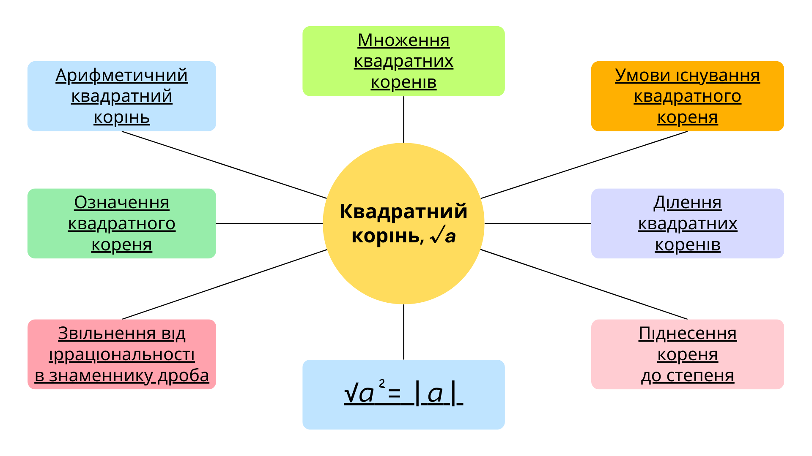
Рисунок А.1 - «Асоціативний кущ» для повторення відомостей про квадратний корінь

Продовження додатку А
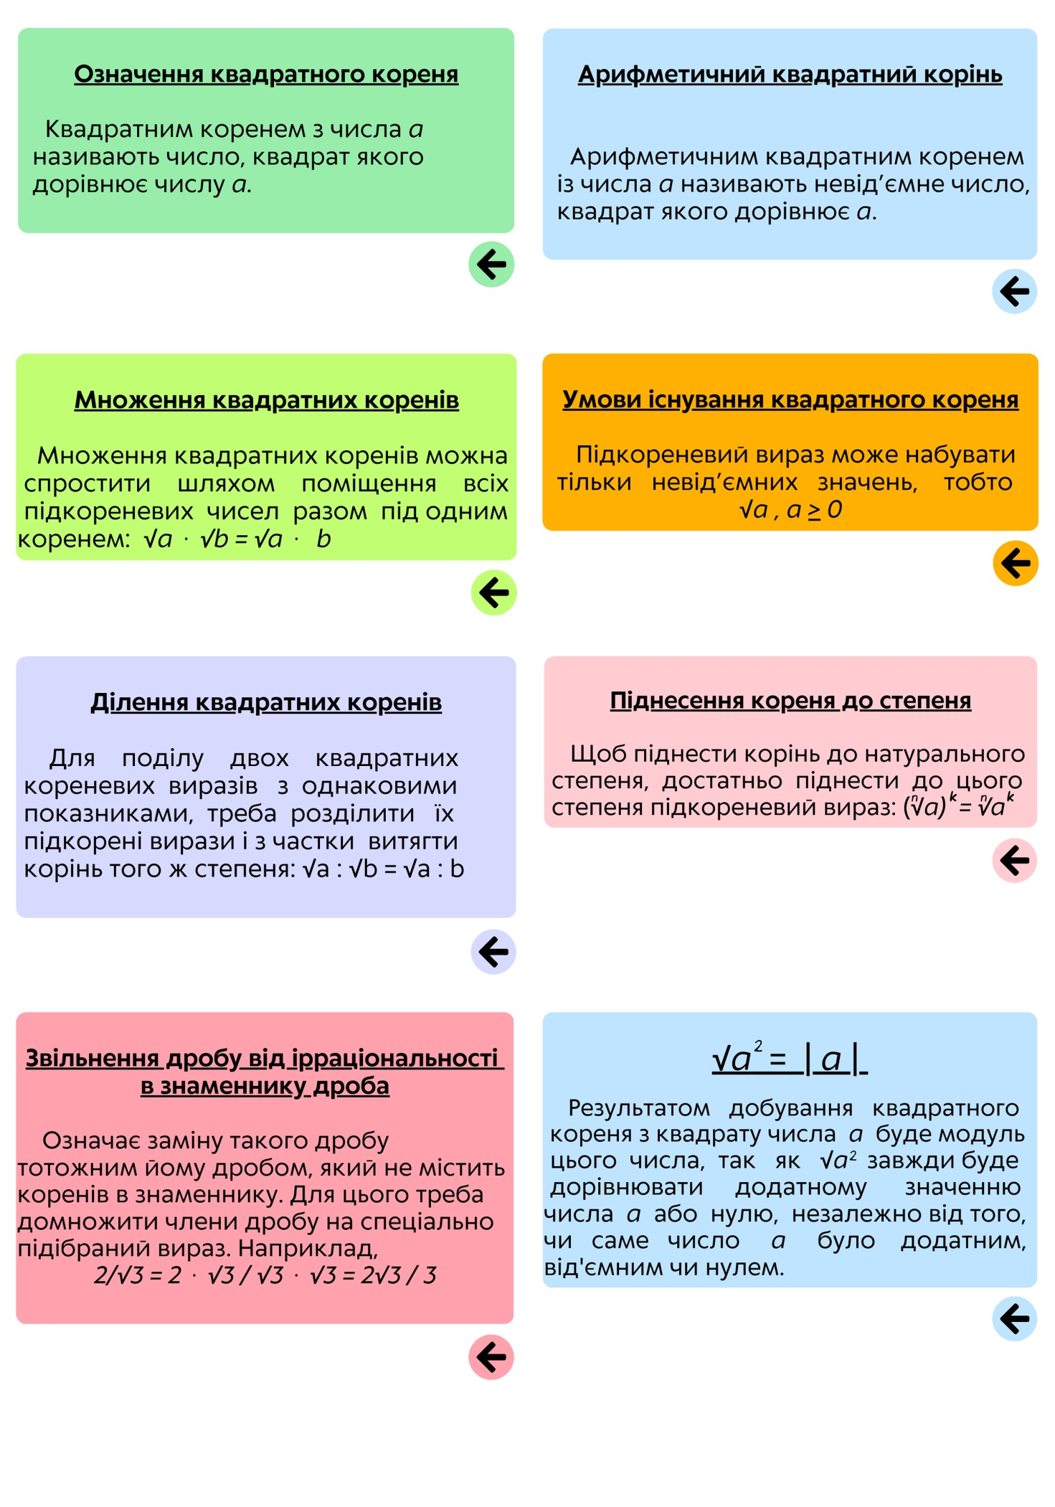
Рисунок А.2 – Оформлення підказок за посиланнями
Додаток Б
Презентація для проведення лекції-візуалізації
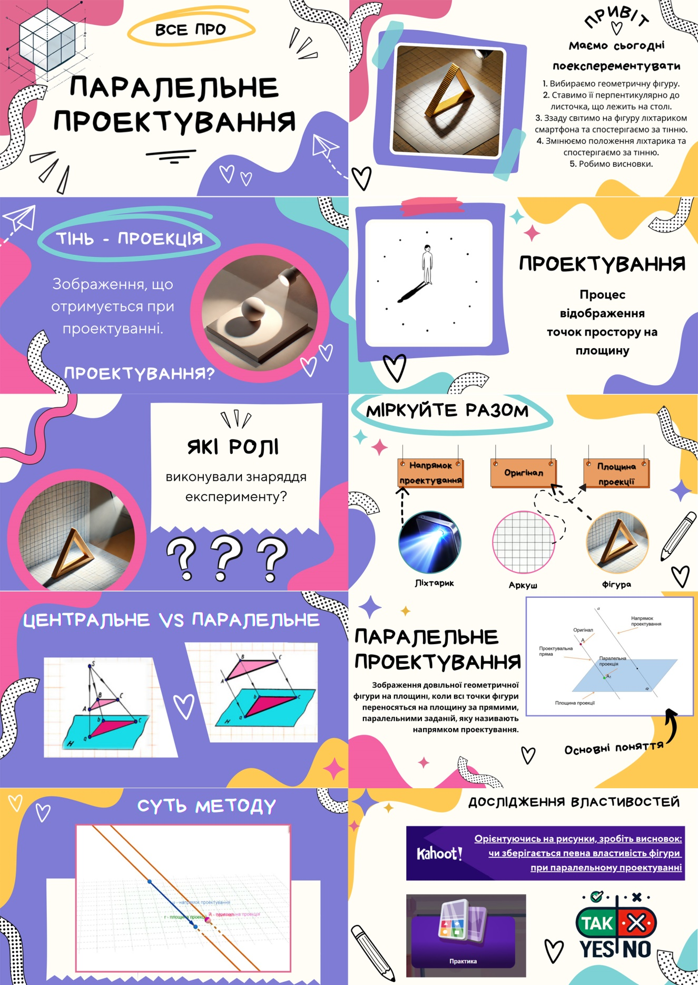
Рисунок Б.1 – Слайди презентації на тему: «Паралельне проектування»
Додаток В
Опитування у застосунку Kahoot! на тему: «Властивості паралельних прямих»
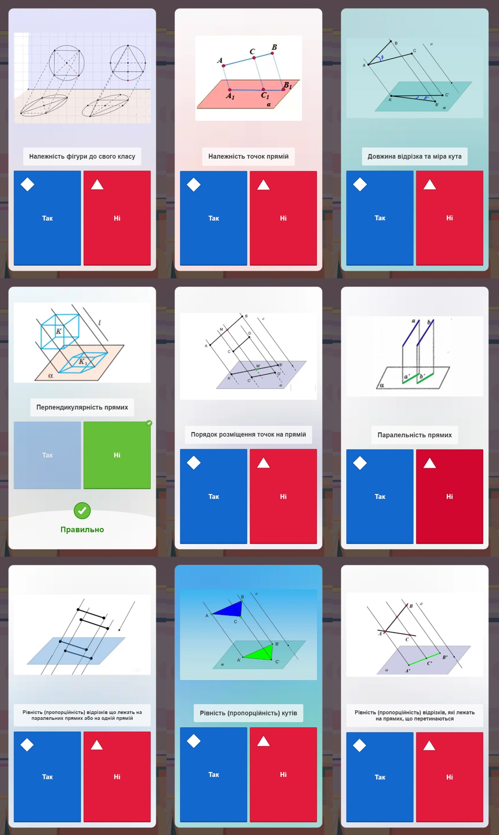

Рисунок В.1.1 – Питання про збереження (незбереження) властивостей фігур при паралельному проектуванні

Продовження додатку В

Рисунок В.1.2 – Питання про збереження (незбереження) властивостей фігур при паралельному проектуванні

Додаток Г
Візуалізація задачі зі стереометрії за допомогою інструменту GeoGebra
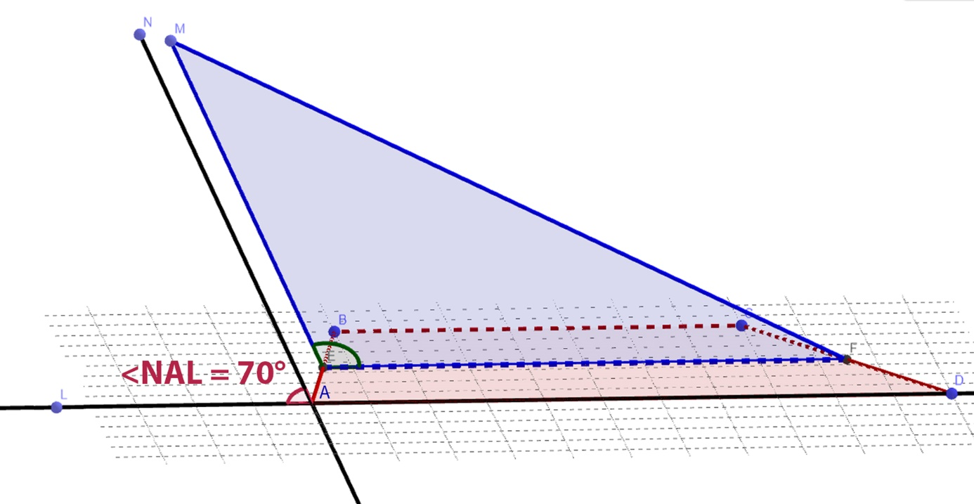
Рисунок Г.1 – Відображення кута NAL

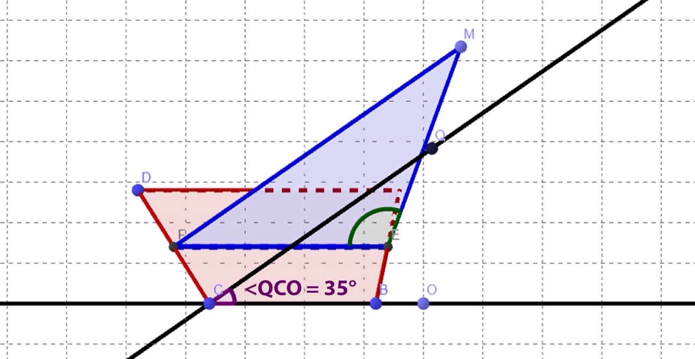
Рисунок Г.2 – Відображення кута QCO

Додаток Ґ
Гра «Обери рівняння, коренем якого є 2»
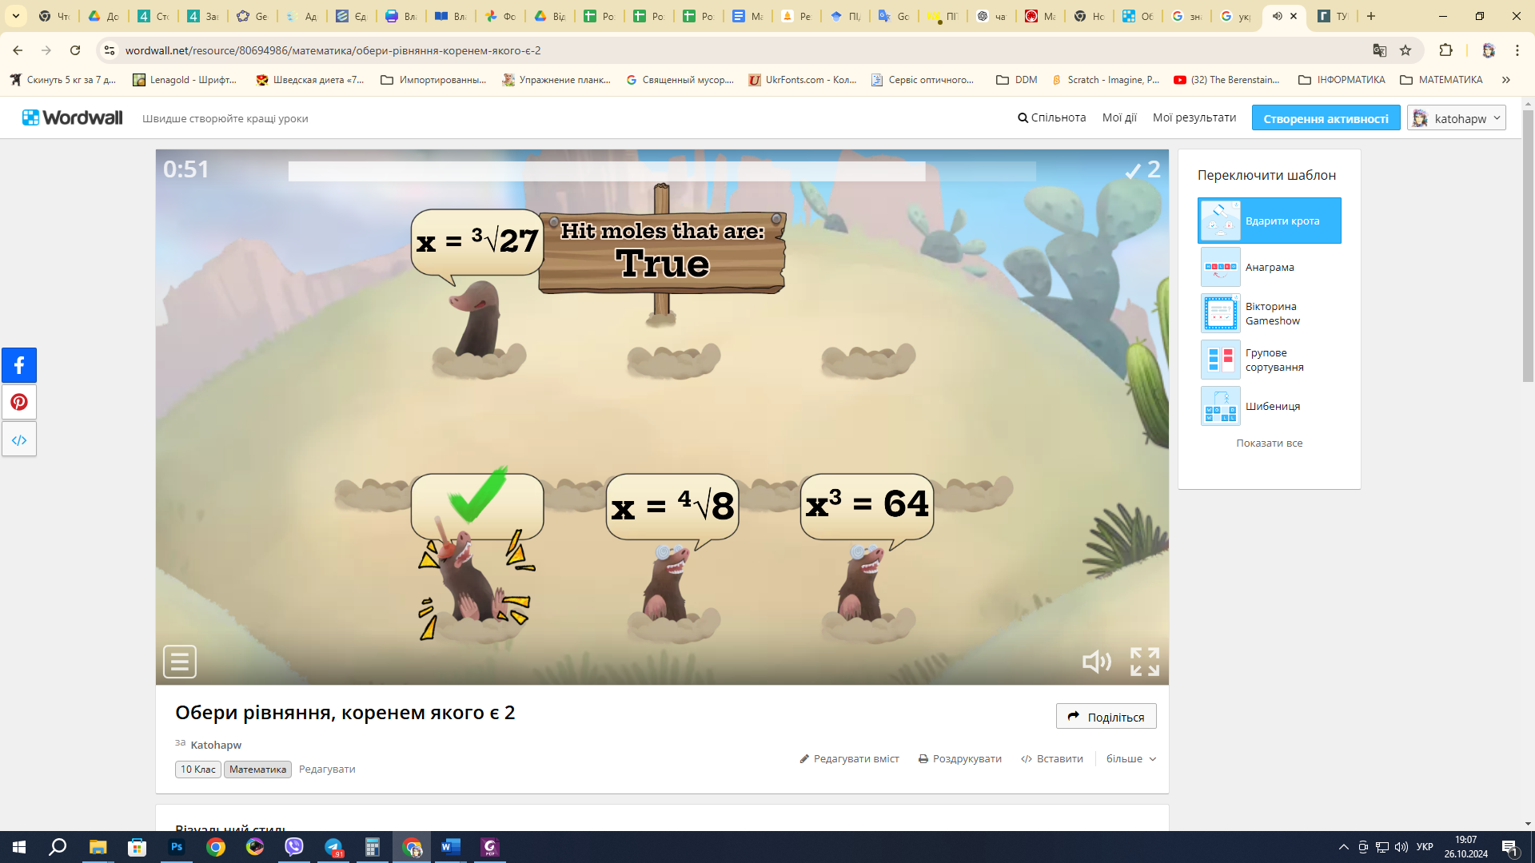
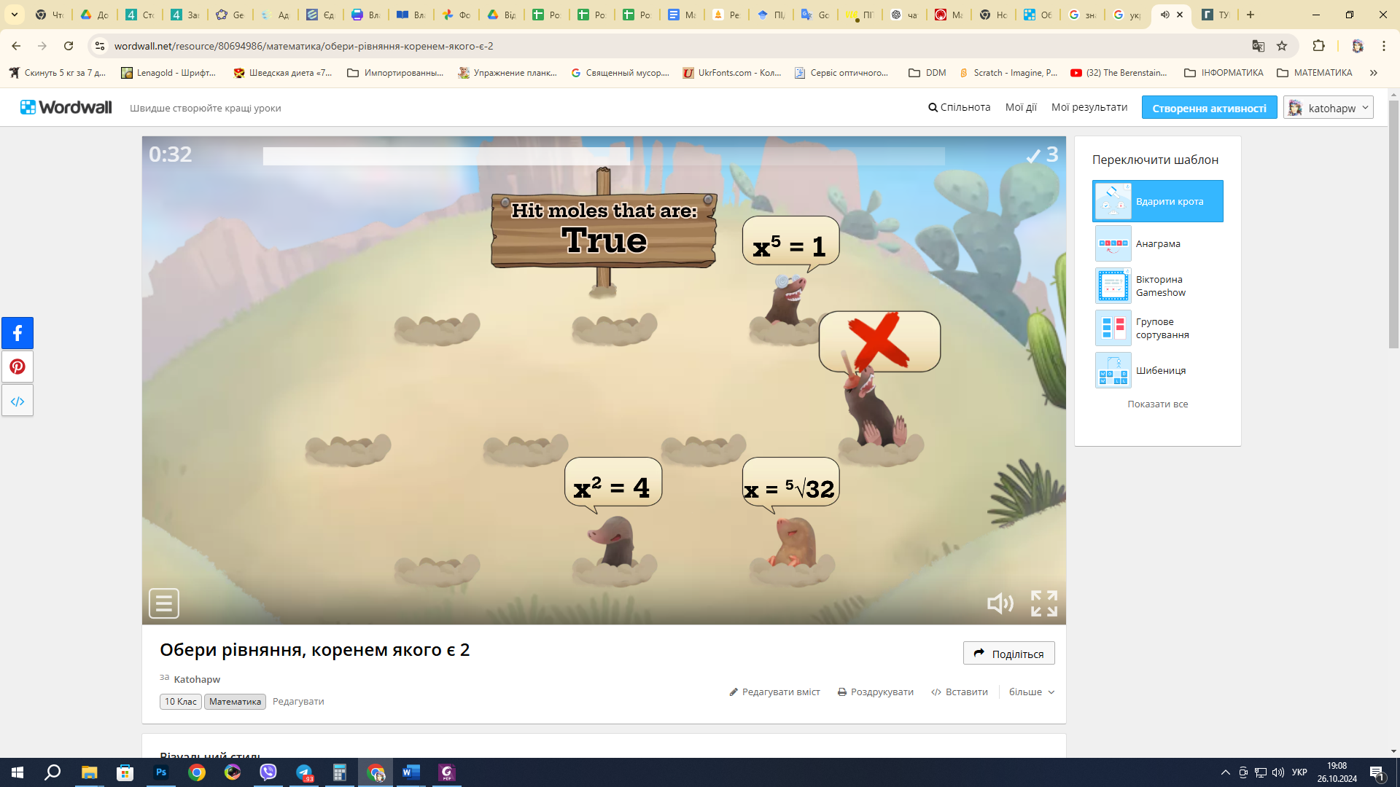

Додаток Д
Інтерфейс Тригонометричного туру

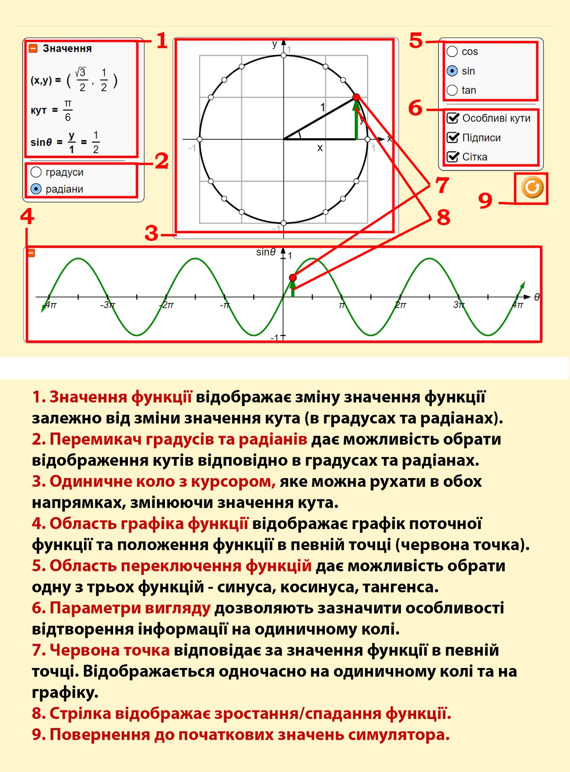
Додаток Е
Буклет з підказками щодо властивостей функції y = sinx [canva2]
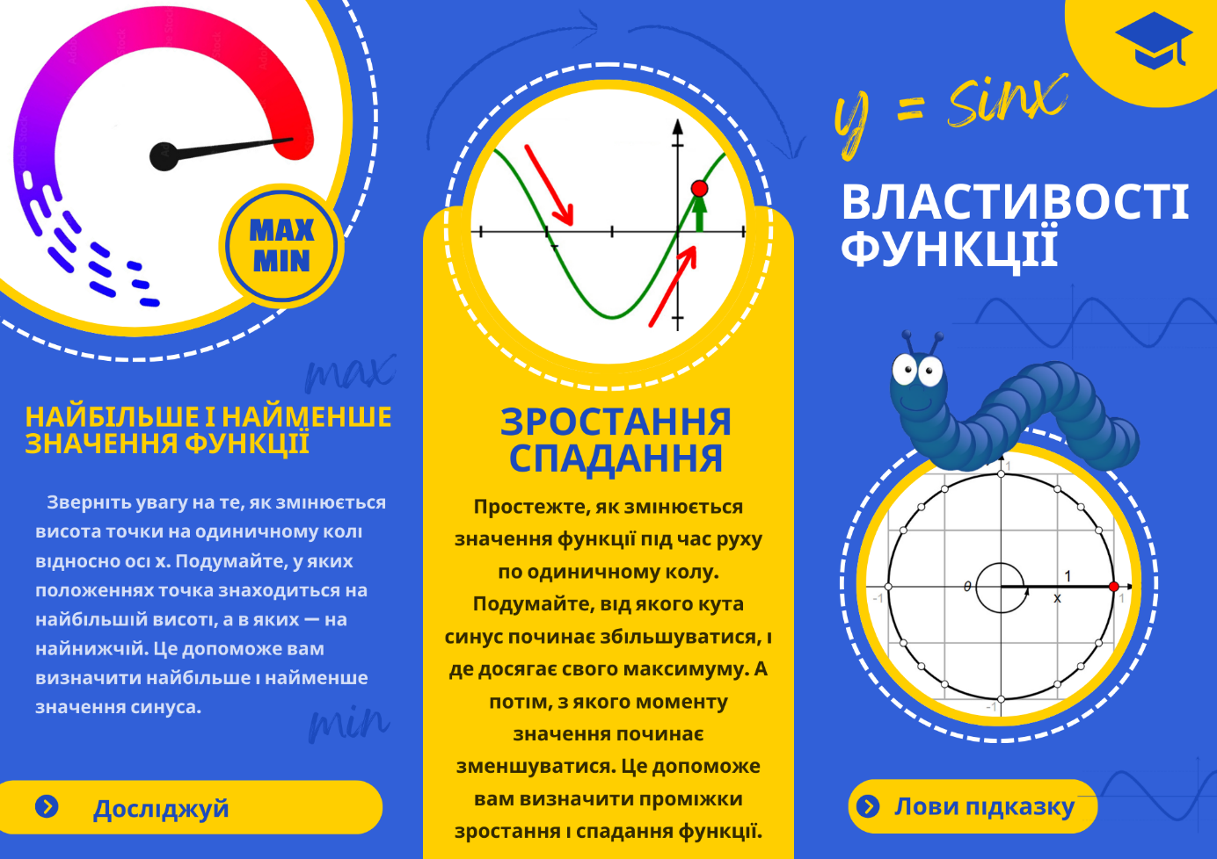
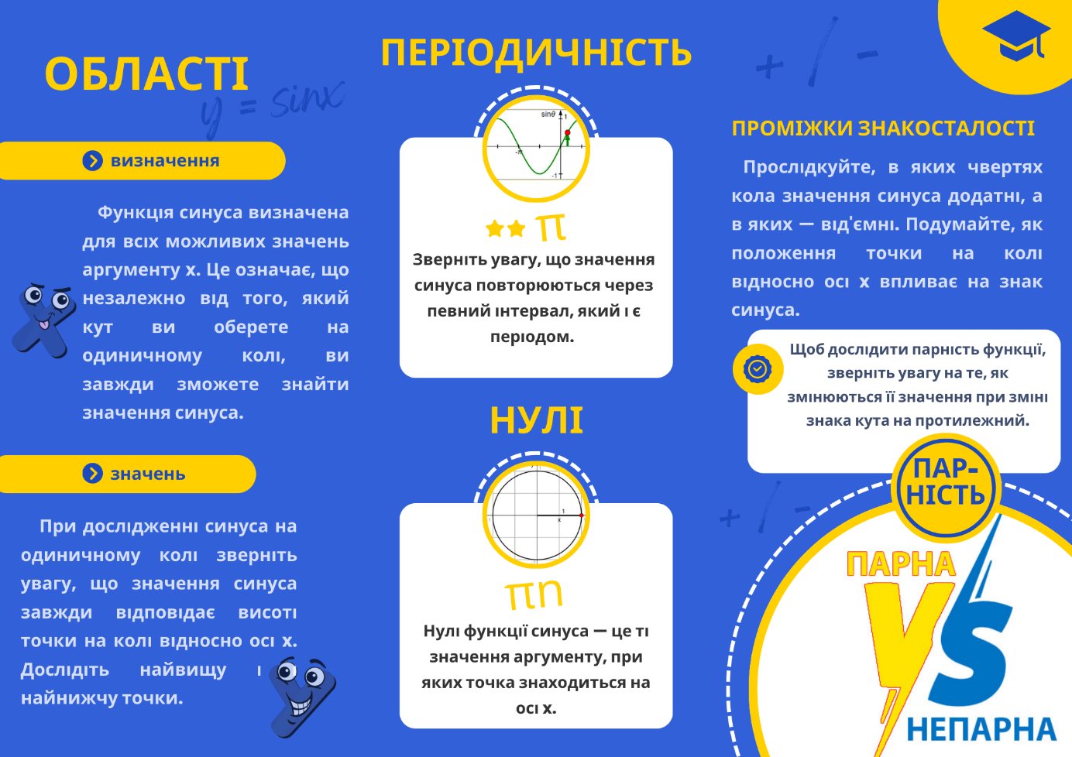
Додаток Є
Інтерфейс онлайн-тестування «Радіанна міра кута» на платформі На Урок
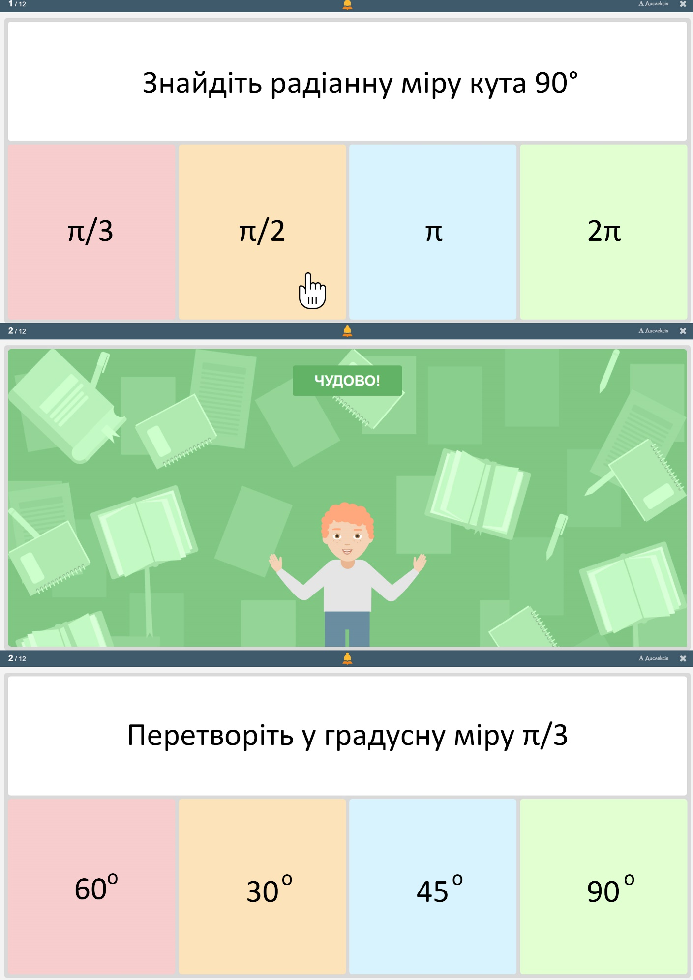
Додаток Ж
Інтерфейс вебквесту «Похідна та її застосування»
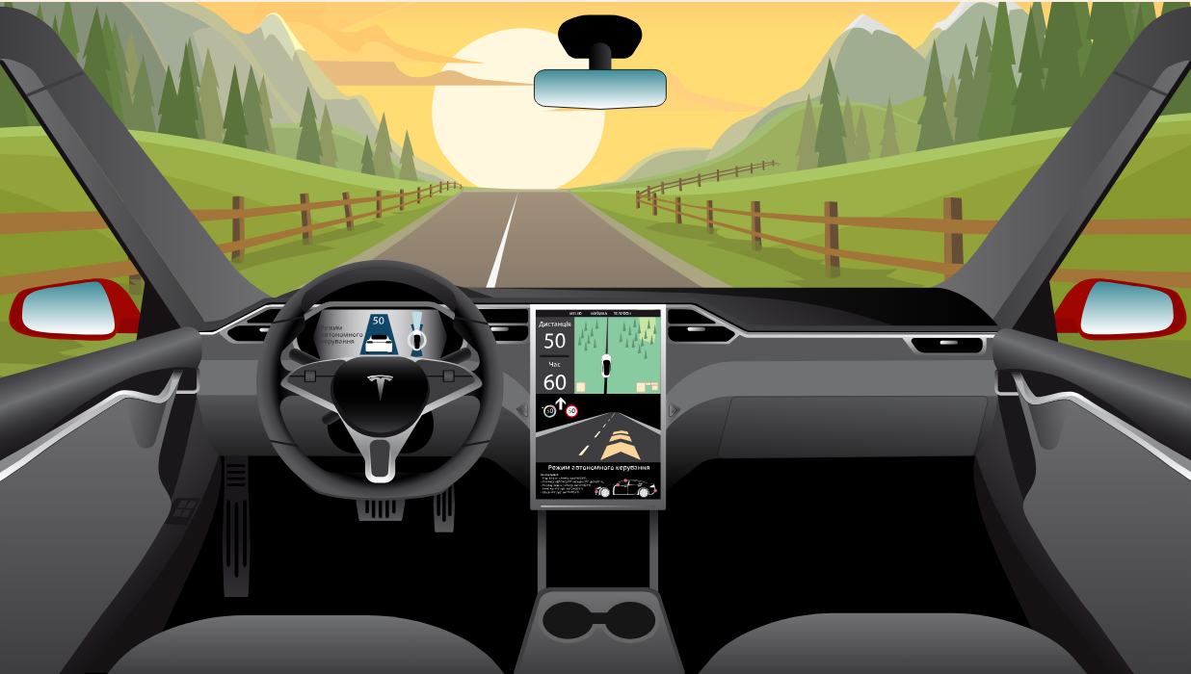
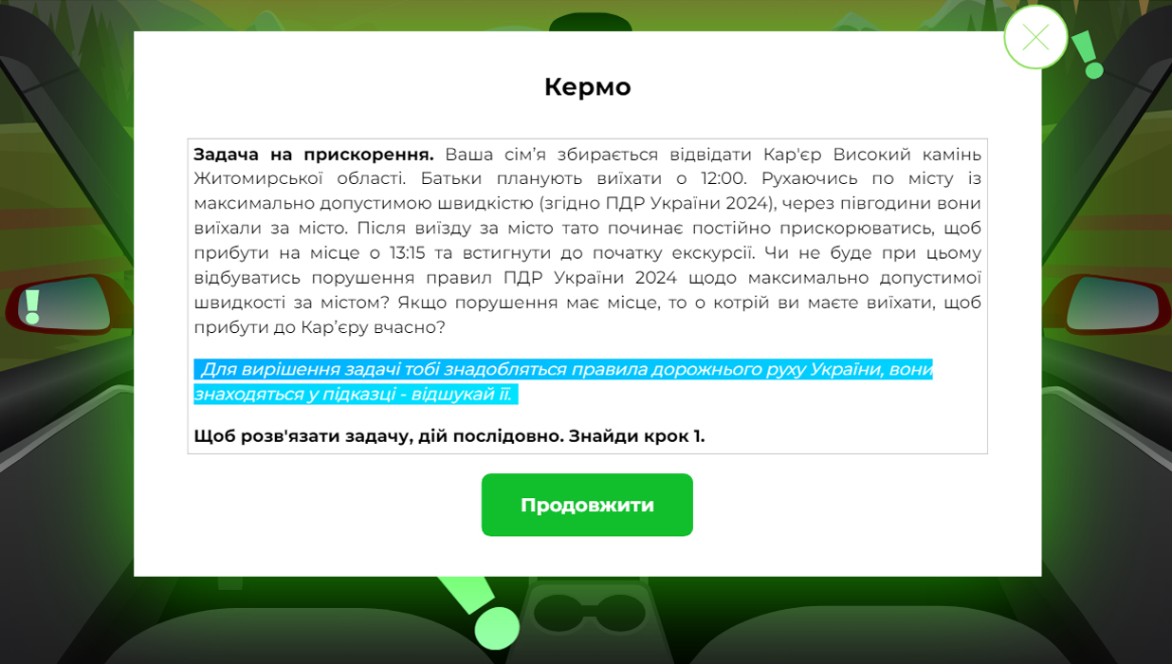

Рисунок Ж.1 – Рівень «Швидкість»

Продовження додатку Ж
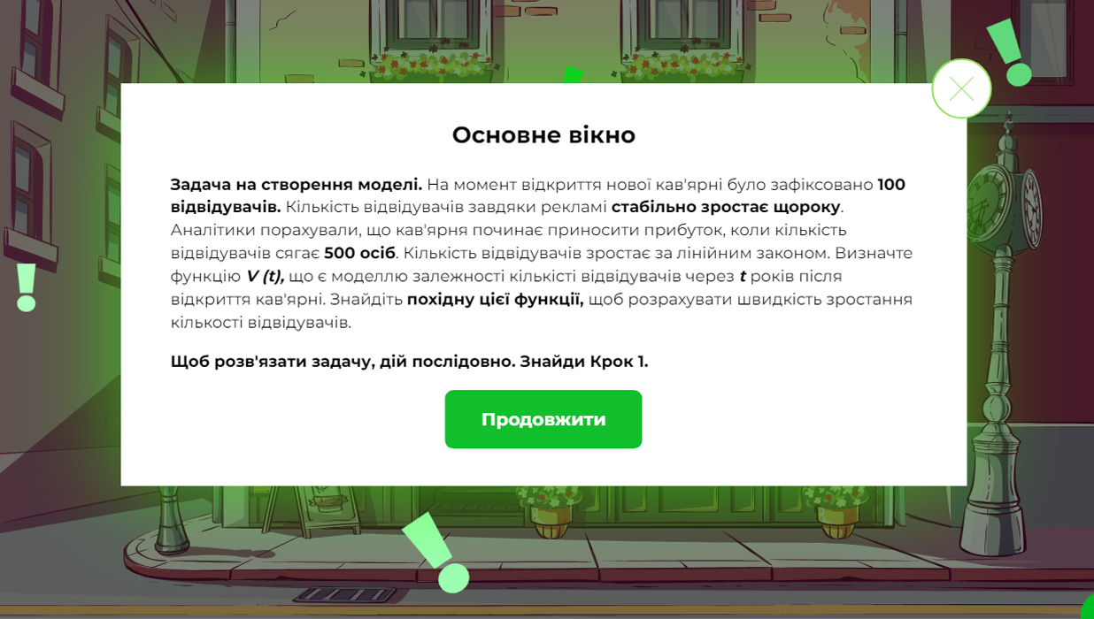

Рисунок Ж.2 – Рівень «Вхід у кав’ярню»

Продовження додатку Ж
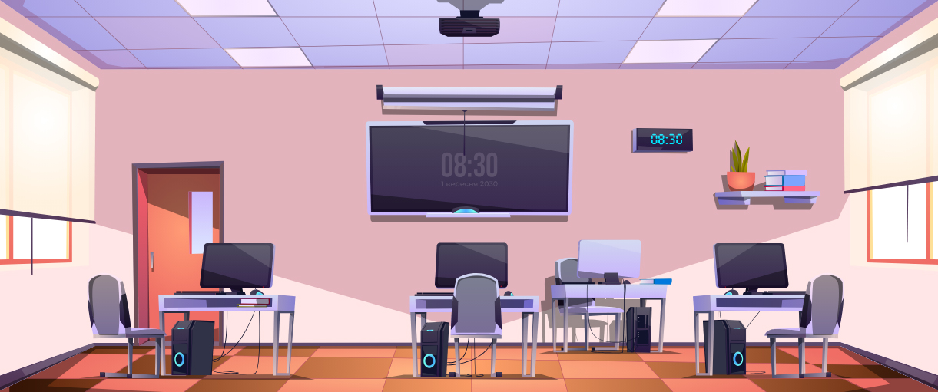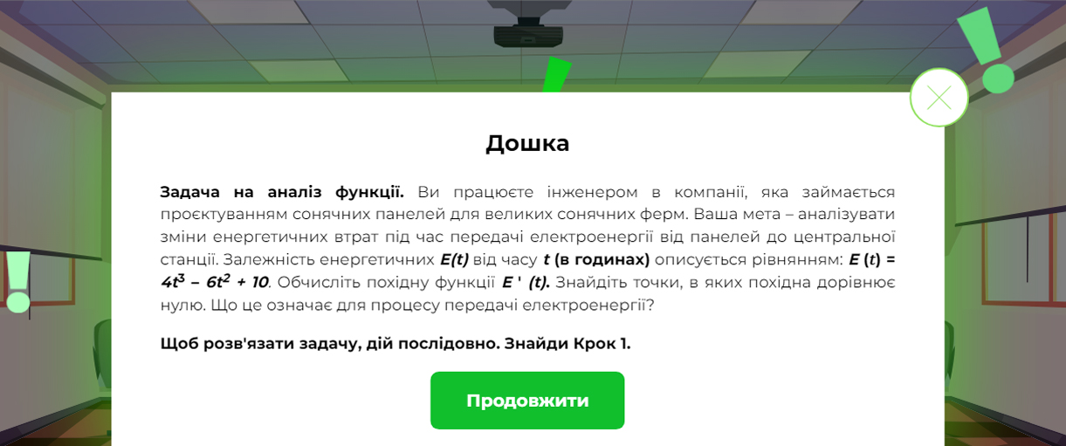

Рисунок Ж.3 – Рівень «Офіс компанії»

Продовження додатку Ж

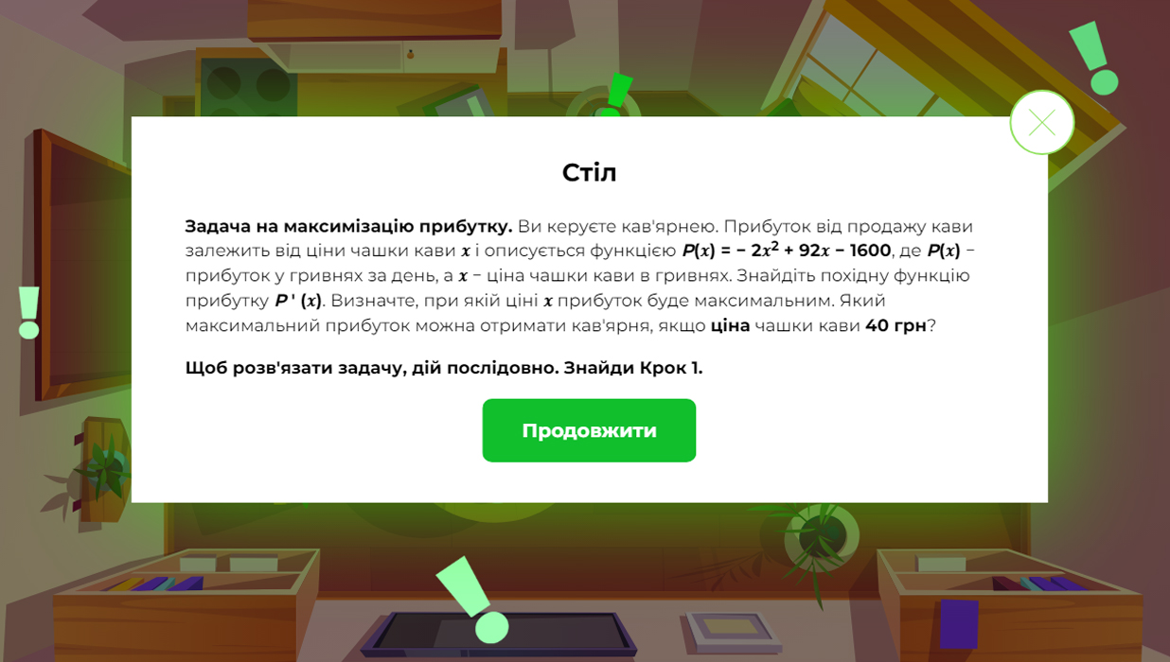

Рисунок Ж.4 – Рівень «Кав’ярня»

